
INSTRUKCJA OBSŁUGI – PL
IN 16384 Wioślarz treningowy inSPORTline Air Master
SPIS TREŚCI
ŚRODKI OSTROŻNOŚCI 4
DANE TECHNICZNE 5
MONTAŻ 5
Zanim zaczniesz 5
Lista części 6
Narzędzia 7
Kroki montażowe 8
CECHY 16
Regulacja podnóżków 16
Hak do uchwytu 17
Dostosowywanie pozycji konsoli 18
Regulacja oporu 18
Poziomowanie 19
Transport 19
JAK ZŁOŻYĆ URZĄDZENIE 20
Składanie 20
Rozkładanie 21
INSTRUKCJA OBSŁUGI KOMPUTERA 22
Szybki start 22
Funkcje przycisków 22
Wyświetlanie i komunikaty 23
Programy 24
PIELĘGNACJA I KONSERWACJA 44
Przechowywanie 44
Czyszczenie i konserwacja 44
ROZWIĄZYWANIE PROBLEMÓW 45
ĆWICZENIA 46
Przed ćwiczeniami 46
Właściwe techniki ćwiczeń 46
Fitness 48
Jak poprawić kondycję 48
Trening serca 50
Obliczanie docelowego tętna 50
WIDOK PO ROZŁOŻENIU 51
LISTA CZĘŚCI 52
MONTAŻ KONSOLI 54
OCHRONA ŚRODOWISKA 55
WARUNKI GWARANCJI, ZGŁOSZENIA GWARANCYJNE 56

ŚRODKI OSTROŻNOŚCI
PRZED ROZPOCZĘCIEM MONTAŻU NALEŻY PRZECZYTAĆ INSTRUKCJĘ. PRZYGOTOWALIŚMY TĘ INSTRUKCJĘ Z DBAŁOŚCIĄ ABY SPRAWIĆ BY MONTAŻ BYŁ DLA CIEBIE ŁATWIEJSZY ORAZ ABY ZMINIMALIZOWAĆ RYZYKO ZRANIENIA. ZACHOWAJ TĘ INSTRUKCJĘ DO WYKORZYSTANIA W PRZYSZŁOŚCI.
NINIEJSZA LISTA OSTROŻNOŚCI NIE JEST OSTATECZNA. JESTEŚ ODPOWIEDZIALNY ZA WŁASNE BEZPIECZEŃSTWO
- Zawsze należy montować i obsługiwać urządzenie na równej powierzchni. Upewnij się, że jest ono stabilne przed rozpoczęciem używania.
- Zawsze upewnij się, że z każdej strony urządzenia znajduje się co najmniej 0,6 m wolnego miejsca. Tył urządzenia może zostać umieszczony w pobliżu ściany.
- Staraj się trzymać plecy wyprostowane podczas ćwiczeń, zwłaszcza gdy robisz to przez dłuższy czas.
- Odpowiedni poziom bezpieczeństwa może być utrzymywany tylko wtedy, gdy regularnie sprawdzasz, czy sprzęt nie jest zużyty.
- Trzymaj ręce z dala od ruchomych części urządzenia.
- Należy niezwłocznie wymienić wadliwe elementy / nie korzystaj z urządzenia, dopóki nie zostanie naprawione.
- Dostosuj ustawienia tylko w sposób opisany w tej instrukcji. Zawsze stosuj właściwe materiały łączące.
- Zwróć szczególną uwagę na takie elementy, jak koła pasowe, łożyska, taśmy i rolki, ponieważ zawsze są bardziej podatne na zużycie.
- Nie wolno pozostawiać żadnej części regulowanej aby wystawała z urządzenia.
- Zawsze należy nosić odpowiednią odzież i obuwie (żakiet, szorty, buty treningowe itp.).
- Przed wykonaniem ćwiczeń zdejmij biżuterię.
- Wykonaj rozgrzewkę przed ćwiczeniami, aby zapobiec naprężeniu mięśni.
- Najlepiej nie jeść co najmniej 1 godzinę przed ćwiczeniami.
- Nie wolno kołysać się na urządzeniu z boku na bok.
- Zawsze używaj tego urządzenia zgodnie z instrukcjami podanymi w tej instrukcji.
- Niewłaściwe lub nadmierne treningi mogą prowadzić do obrażeń i uszkodzenia zdrowia.
- Ten produkt posiada zintegrowany system hamulcowy zależny od prędkości, który wykorzystuje oporność magnetyczną, aby dostosować trudność ćwiczeń.
- Utrata przyczepności lub nagłe zwolnienie rękojeści może spowodować niekontrolowany upadek, dlatego ważne jest zachowanie wolnego miejsca wokół urządzenia.
- Jeśli zdecydujesz się przechowywać urządzenie, aby zaoszczędzić miejsce, uważaj, aby nie zranić się podczas obsługi.
- Aby uniknąć porażenia prądem, upewnij się, że wszystkie elementy elektroniczne, takie jak konsola, silnik, przewód zasilający i wyłącznik nie są pod działaniem wilgoci.
- Nie używać żadnych akcesoriów, które nie są zalecane przez producenta. Nieautoryzowane akcesoria mogą powodować obrażenia ciała lub uszkodzenie urządzenia.
- Ćwicz zgodnie z Twoim poziomem sprawności, nie ćwicz do wyczerpania.
- Jeśli odczuwasz ból lub inne nieprawidłowe objawy, należy natychmiast przerwać ćwiczenia i skonsultować się z lekarzem.
- Rodzice i inne osoby dorosłe odpowiedzialne za dzieci są odpowiedzialne za utrzymywanie dzieci pod opieką, podczas korzystania z urządzenia. Produkt nie powinien być w żadnym wypadku używany jako zabawka dla dzieci.
- Jeśli pozwolisz, aby dzieci korzystały z tego urządzenia, należy wziąć pod uwagę ich umysłowy i fizyczny rozwój, a także ich temperament. Powinny być pod stałym nadzorem i odpowiednio przeszkoleni w korzystaniu z urządzenia.
- Niniejsze urządzenie nie jest przeznaczone dla osób (w tym dzieci) o ograniczonych zdolnościach fizycznych, zmysłowych lub umysłowych lub o braku doświadczenia i wiedzy, chyba że zostały dostarczone instrukcje dotyczące użytkowania urządzenia przez osobę odpowiedzialną za ich bezpieczeństwo. Muszą też być pod stałą kontrolą podczas ćwiczeń.
- Produkt nie nadaje się do celów terapeutycznych.
- Waga: 150 kg
- Kategoria: SA (wg EN957) nadające się do użytku komercyjnego.
- OSTRZEŻENIE! Monitorowanie częstości pracy serca może nie być dokładne. Nadmierna wysiłek podczas treningu może spowodować poważne obrażenia, a nawet śmierć. Jeśli poczujesz jakiś dyskomfort, natychmiast przestań ćwiczyć!

DANE TECHNICZNE
Wymiary | długość 223.5 x szerokość 61.4 cm
Wymiary po złożeniu | szerokość 61.5 x długość 76 x wysokość 223.5 cm
Waga | 49 kg
Limit wagi | 150 kg
Układ hamulcowy | Powietrzny z magnetyczną regulacją oporu
Poziomy oporu | 16
Zakres miejsc siedzących | 124 cm

MONTAŻ

Zanim zaczniesz
- Przygotuj miejsce pracy: Ważne jest, abyś składał urządzenie w czystym miejscu bez bałaganu.
- Praca z przyjaciółmi: zalecamy zaproszenie kogoś, aby pomógł Ci w montażu, ponieważ niektóre z części są dość ciężkie.
- Otwórz karton: Przeczytaj wszystkie ostrzeżenia znajdujące się na pudełku i upewnij się, że jest to właściwy sposób.
- Rozpakuj pudełko: upewnij się, że masz wszystkie wymienione części.
Jeśli podejrzewasz, że w pudełku brakuje niektórych części, skontaktuj się z autoryzowanym serwisem.

Lista części
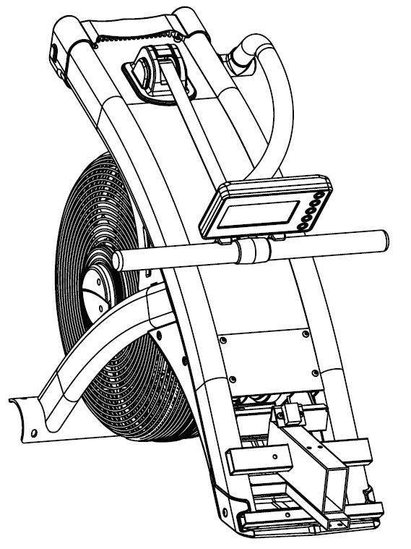 | 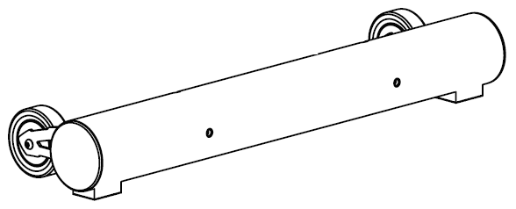
- Rama główna | - Przedni stabilizator (1 szt.)
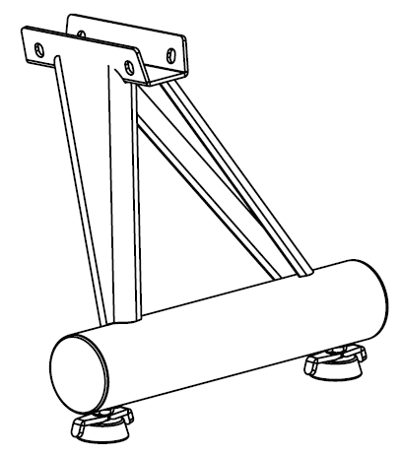 | 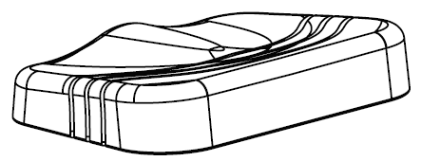
- Tylny stabilizator (1 szt.) | - Siodełko (1 szt.)
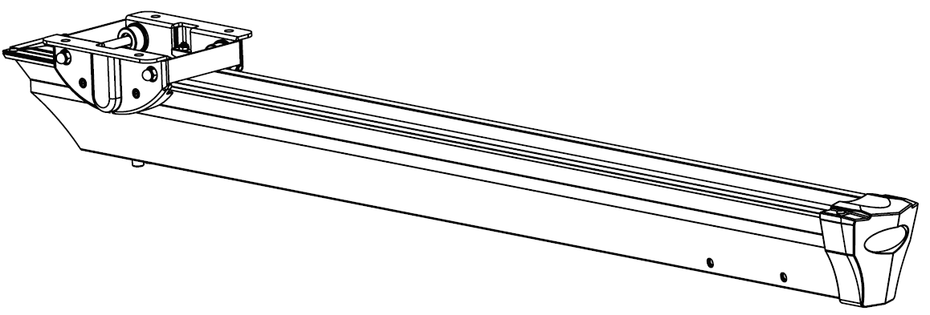
- Prowadnica (1 szt.)
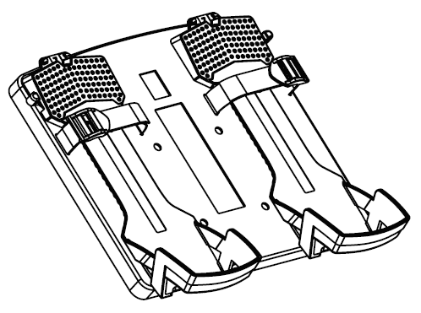 | 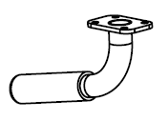 | 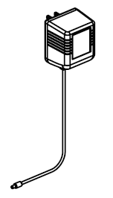
- Podnóżki (1 szt.) | - Tylny uchwyt (1 szt.) | Zasilacz (1 szt.)

Narzędzia
- Klucz imbusowy (6 i 5 mm)
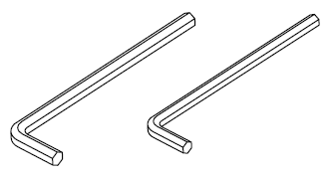

Kroki montażowe
ULOKUJ KIEROWNICĘ
- Ustaw kierownicę na haczykach, jak pokazano na rysunku.
- Wyciągnij kołek blokujący przymocowany do paska ciągnącego i ostrożnie wyjmij zatyczkę.
- Korek służy do transportu i nie jest potrzebny.
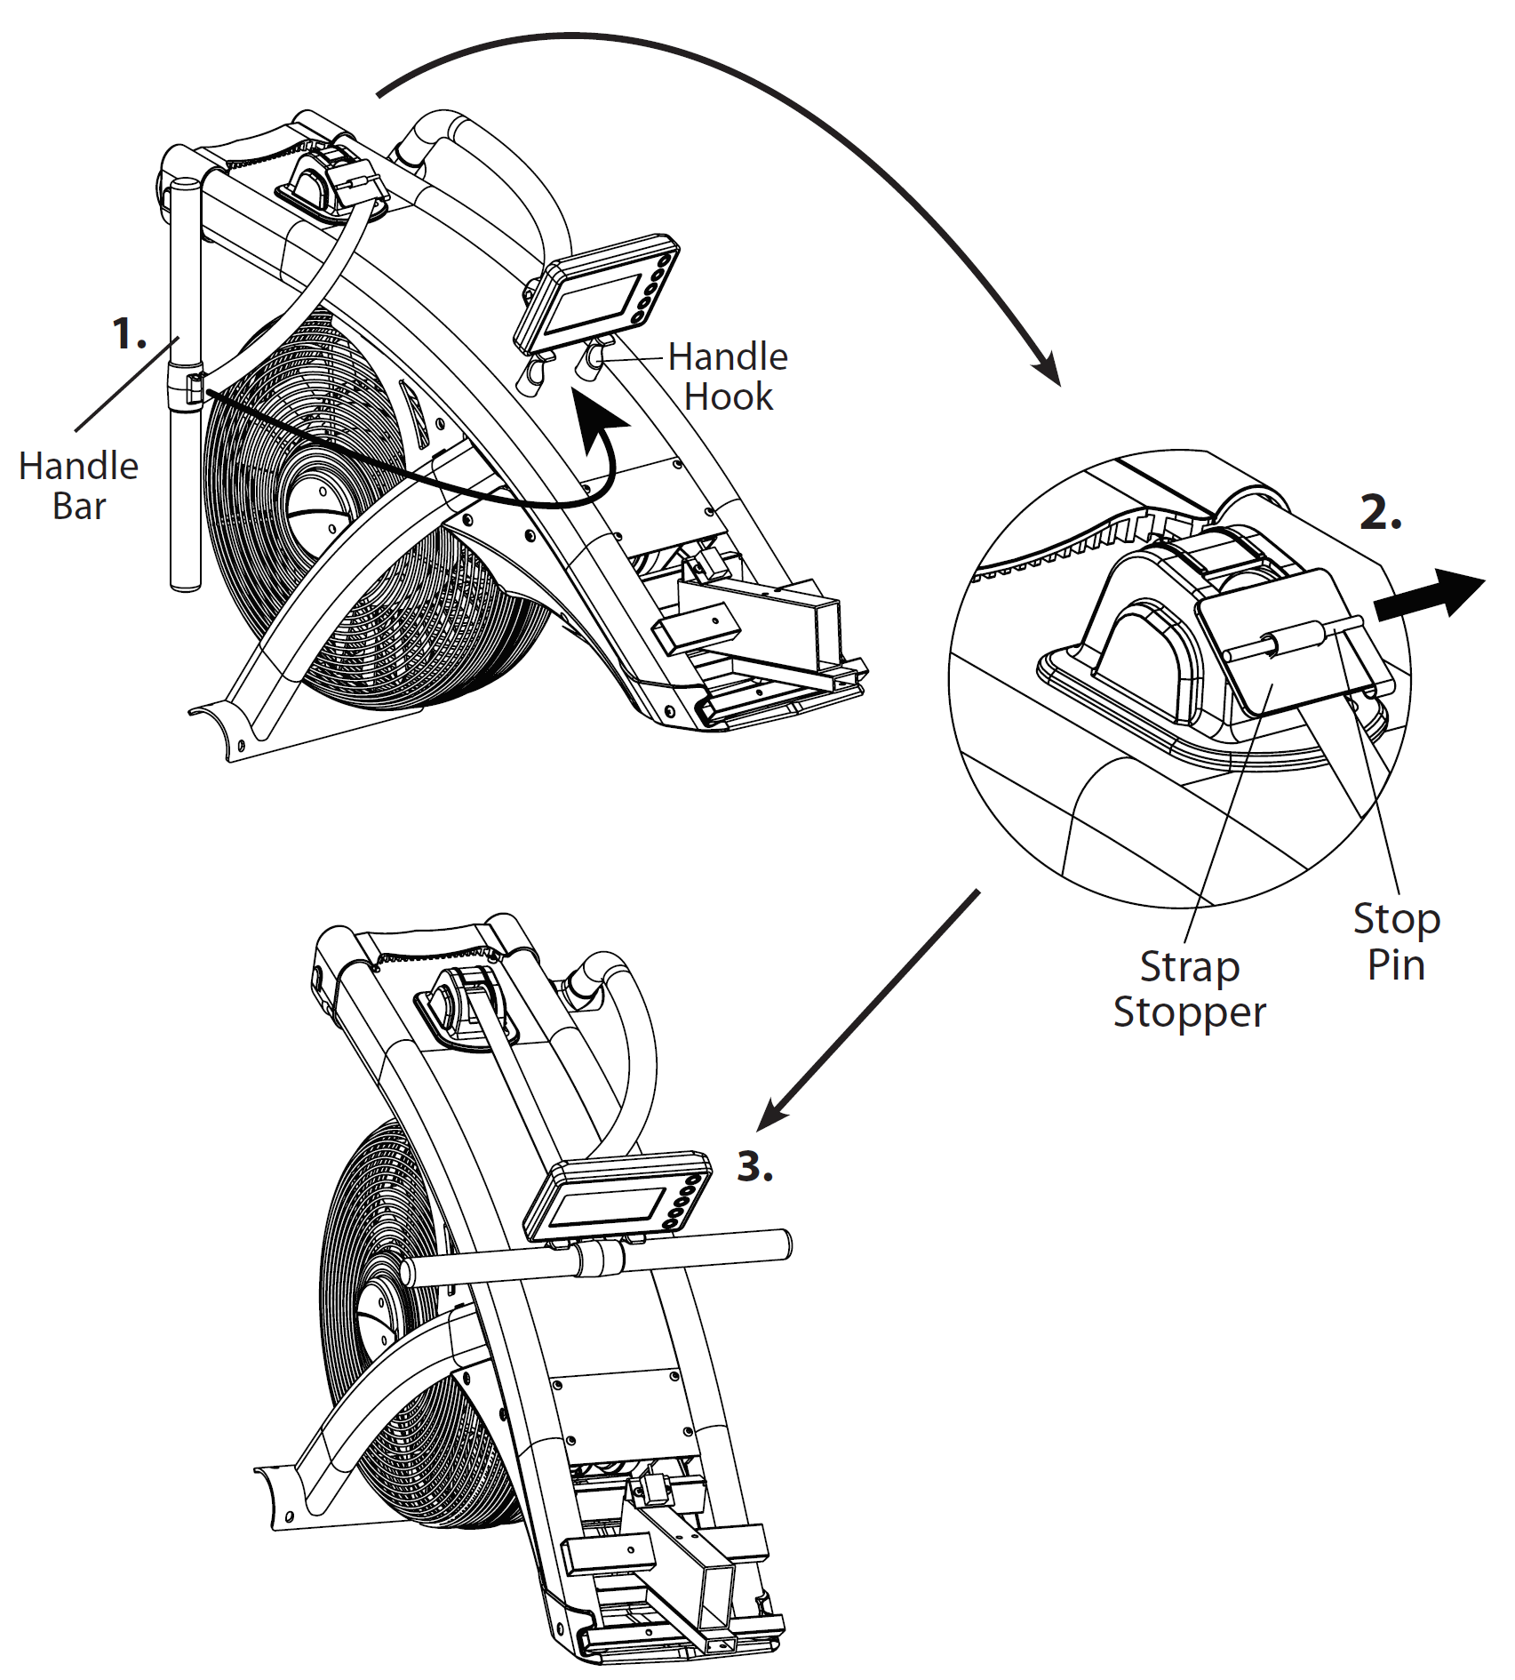
Wszystkie śruby i podkładki zostały wstępnie zmontowane, aby ułatwić montaż. Zdejmij śruby i podkładki, a następnie zapnij je zgodnie z instrukcjami, aby zakończyć montaż.
ZAMONTUJ PRZEDNI STABILIZATOR
- Zdejmij rurkę z przedniego końca stabilizatora.
  - Odkręć dwie śruby imbusowe M8 x 16 w rurce i wyjmij rurkę.
  - Dwie śruby imbusowe i rurka są tam przymocowane tylko podczas transportu i nie będą potrzebne podczas montażu.
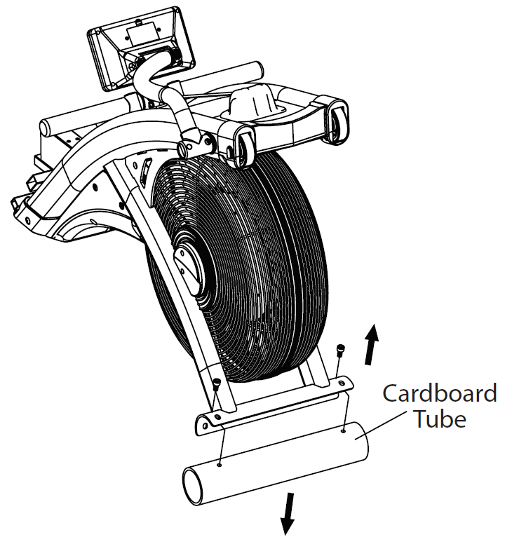
Śruby (2 szt.) | Narzędzia (6 mm)
- Przymocuj przedni stabilizator
  - Zdemontuj cztery śruby z łbem sześciokątnym M8 x 16 mm (B5) i zakrzywione podkładki M8 x 19 x 1,5 mm (B6) z przedniego stabilizatora (B) przy użyciu klucza imbusowego 6 mm, jak pokazano na rysunku.
  - Przymocuj przedni stabilizator (B) do ramy głównej (A) czterema śrubami M8 x 16 mm (B5) i zakrzywionymi podkładkami M8 x 19 mm x 1,5 mm (B6), a następnie dokręć śruby za pomocą 6 -mm klucza imbusowego.
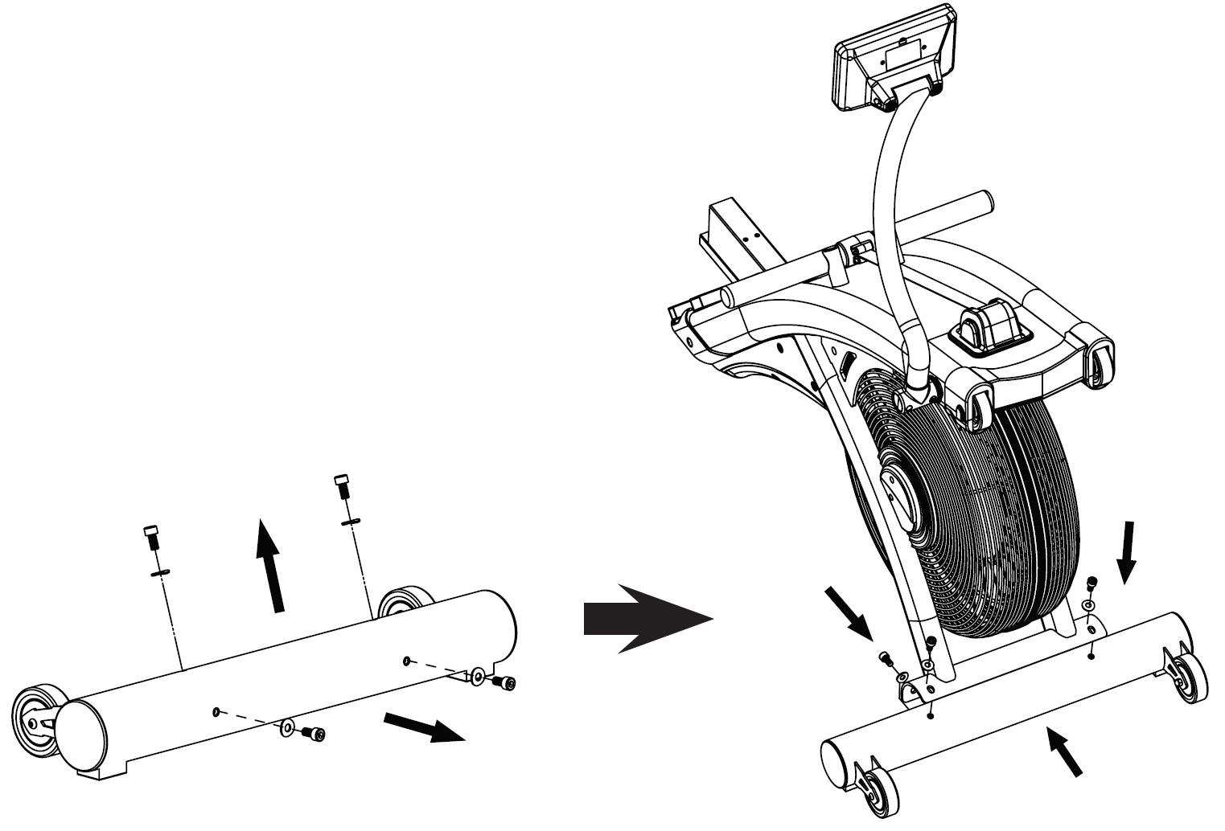
Materiał łączący |  | Narzędzia
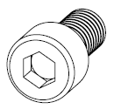
B5 (4 szt.) | B6 (4 szt.) | 6 mm
Upewnij się, że części są połączone w taki sam sposób, jak pokazano na rysunku.
Upewnij się, że śruby są dokręcone.
Upewnij się, że koła na przednim stabilizatorze są skierowane na zewnątrz.
MONTAŻ PODNÓŻKÓW
- Wykręć śruby prowadnicy.
  - Odchyl ramę główną od tyłu i połóż ją tak, aby stała tak, jak pokazano na rysunku.
  - Wyjmij śruby z łbem sześciokątnym M8 x 16 mm (B5) i podkładki płaskie M8 x 16 mm x 1,5 mm (B7) z góry i dołu rury montażowej za pomocą klucza sześciokątnego 6 mm.
  - Śruby i podkładki należy przechowywać w bezpiecznym miejscu, dopóki nie osiągniesz kroku 5.
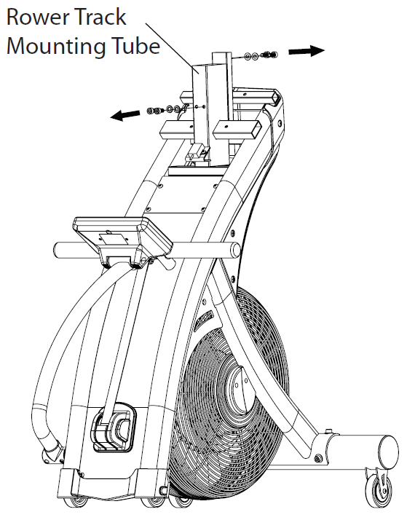
Materiał łączący |  | Narzędzia
B5 (4 szt.) | B7 (4 szt.) | 6 mm
- Montaż podnóżków
  - Wyjmij śruby z łbem sześciokątnym M8 x 30 mm (B8) i podkładki płaskie M8 x 16 mm x 1,5 mm (B7) ze wspornika do mocowania podnóżków przy użyciu klucza imbusowego 6 mm, jak pokazano na rysunku.
  - Włóż podnóżki i przymocuj je ostrożnie do wspornika ramy głównej za pomocą czterech śrub z łbem sześciokątnym M8 x 30 mm (B8) i podkładek płaskich M8 x 16 mm x 1,5 mm (B7), a następnie dokręć śruby za pomocą 6 -mm klucza imbusowego.
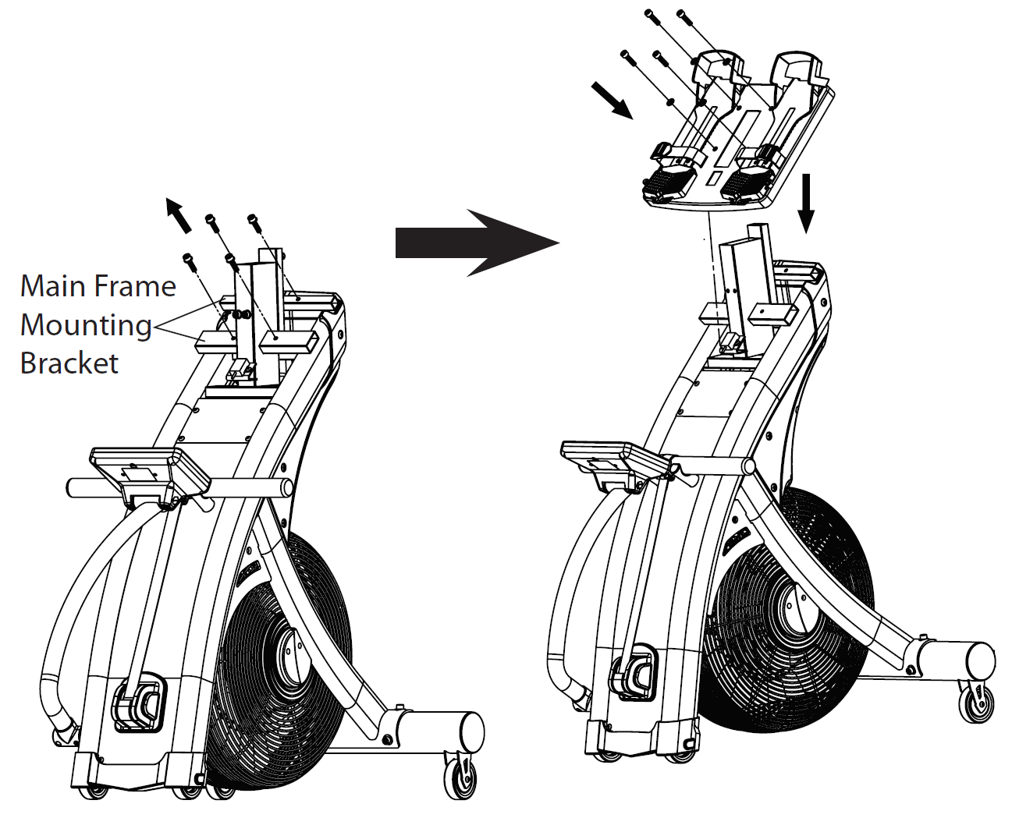
Materiał łączący |  | Narzędzia
B8 (4 szt.) | B7 (4 szt.) | 6 mm
Upewnij się, że części są połączone w taki sam sposób, jak pokazano na rysunku.
Upewnij się, że śruby są dokręcone.
ZAMONTUJ TYLNY STABILIZATOR I TYLNY UCHWYT
- Zamontuj tylny stabilizator
  - Wyjmij cztery śruby z łbem sześciokątnym M8 x 20 mm (B5) i podkładki płaskie M8 x 16 mm x 1,5 mm (B7) z obu stron tylnego końca prowadnicy za pomocą klucza imbusowego 6 mm.
  - Przymocuj tylny stabilizator (C) do tylnego końca stojaka za pomocą czterech śrub M8 x 20 mm (B5) i podkładek płaskich M8 x 16 mm x 1,5 mm (B7), a następnie dokręć śruby 6- Mm kluczem imbusowym.
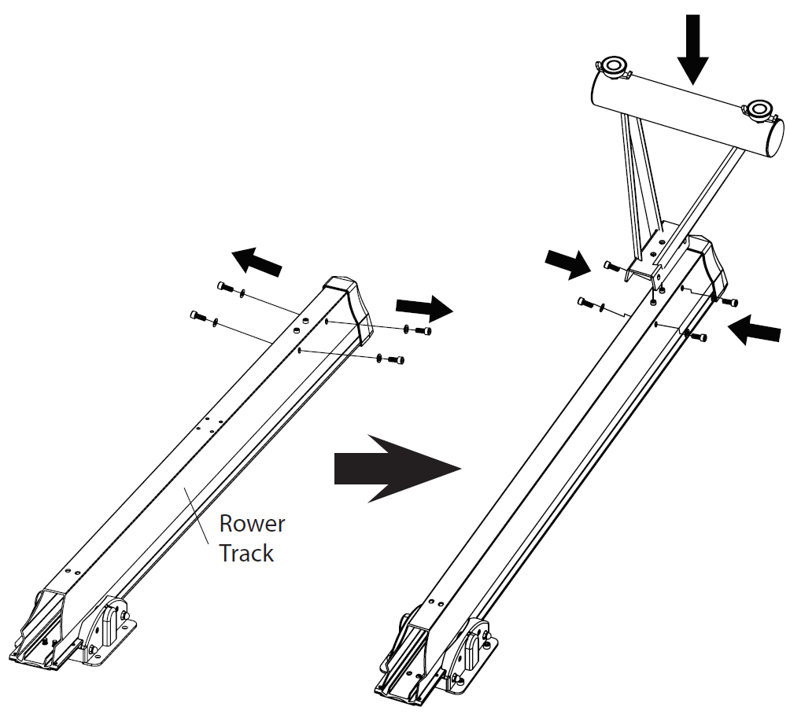
Materiał łączący |  | Narzędzia
B5 (4 szt.) | B7 (4 szt.) | 6 mm
Upewnij się, że części są połączone w taki sam sposób, jak pokazano na rysunku.
Upewnij się, że śruby są dokręcone.
- Zamontuj tylny uchwyt
  - Wykręć cztery śruby z łbem sześciokątnym M6 x 16 mm (B9) z prowadnicy za pomocą klucza imbusowego 5 mm, jak pokazano na rysunku.
  - Zamontuj tylny uchwyt (G) na środku prowadnicy za pomocą czterech śrub z łbem sześciokątnym M6 x 16 mm (B9), a następnie dokręć śrubę kluczem imbusowym 5 mm.
  - Odetnij linię mocującą zespół przedziału siedzeń do przedniego końca prowadnicy.
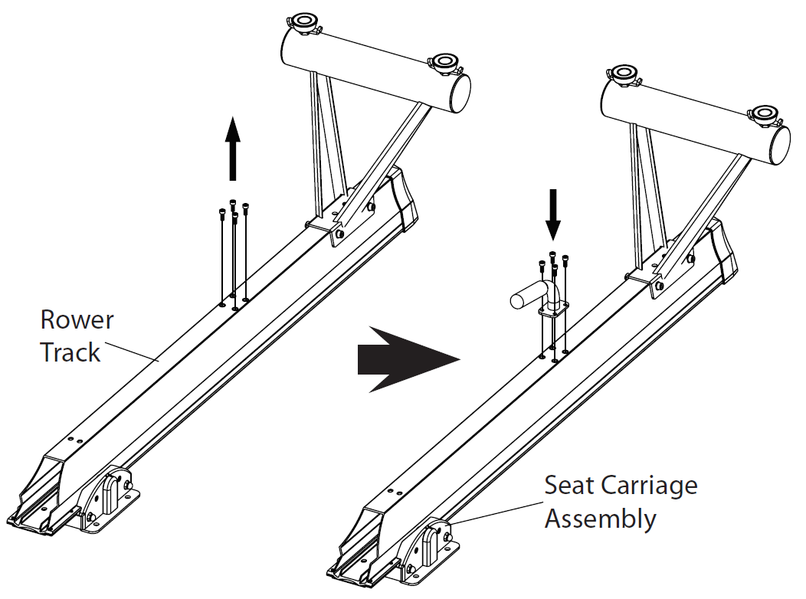
Połączenia | Narzędzia
 | 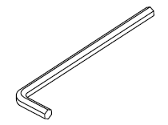
B9 (4 szt.) | 5 mm
Upewnij się, że części są połączone w taki sam sposób, jak pokazano na rysunku.
Upewnij się, że śruby są dokręcone.

MONTAŻ PROWADNICY
- Przytrzymaj zespół prowadnicy i ostrożnie wsuń ją na rurę montażową ramy głównej.
- Użyj rąk, aby dokładnie dokręcić dwie śruby z łbem sześciokątnym M8 x 16 mm (B5) i podkładki płaskie M8 x 16 mm x 1,5 mm (B7) na spodzie prowadnicy.
- Podnieś i przytrzymaj wspornik siedzenia jedną ręką, a drugą dokładnie dokręć dwie śruby z łbem sześciokątnym M8 x 16 mm (B5) i podkładki płaskie M8 x 16 mm x 1,5 mm (B7) na górze prowadnicy.
- Gdy wszystkie cztery śruby i podkładki są na swoim miejscu, dokręć je mocno kluczem 6-mm.
- Delikatnie opuść wspornik siedzenia, aż się zatrzyma.
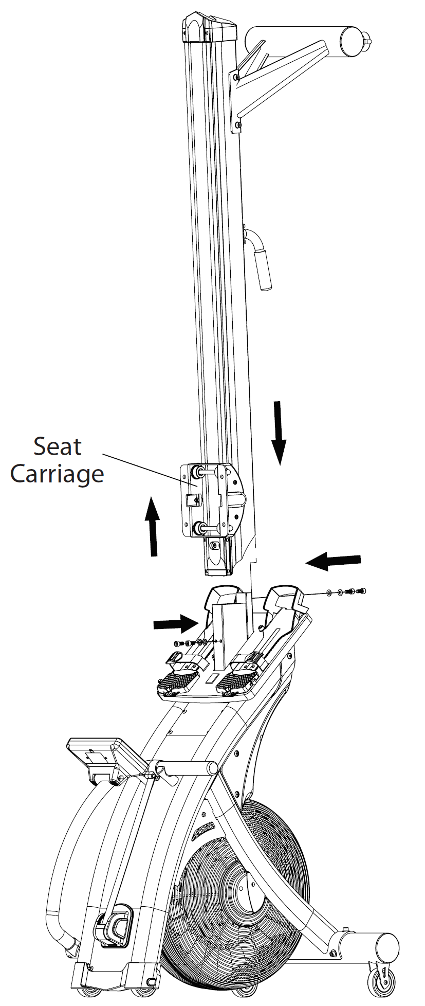
Upewnij się, że części są połączone w taki sam sposób, jak pokazano na rysunku.
Upewnij się, że śruby są dokręcone.

ZAMONTUJ SIODEŁKO
- Wykręć cztery śruby z łbem sześciokątnym M8 x 16 mm (B5) od spodu siodełka za pomocą klucza imbusowego 6 mm, jak pokazano na rysunku.
- Przymocuj siedzenie do wspornika siedziska za pomocą czterech śrub z łbem sześciokątnym M8 x 16 mm (B5).
- Dokręcić śruby kluczem imbusowym 6 mm.
UWAGA: Przednie (z krótszą krawędzią) siedzenie powinno znajdować się na ziemi.
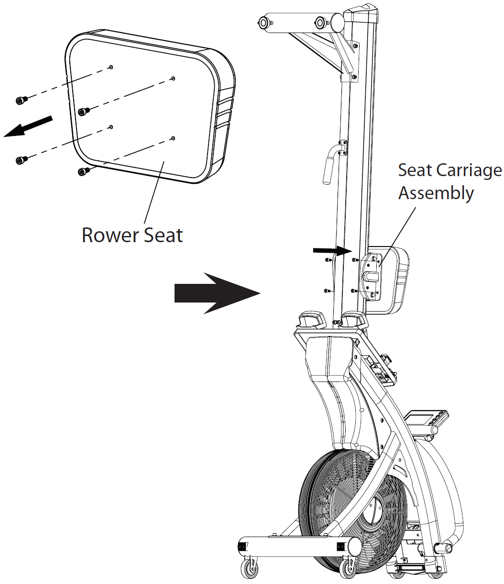
Połączenia | Narzędzia
B5 (4 szt.) | 6 mm
Upewnij się, że części są połączone w taki sam sposób, jak pokazano na rysunku.
Upewnij się, że śruby są dokręcone.

WŁĄCZANIE
- Podłącz przewód zasilający do urządzenia, jak pokazano na rysunku.
- Podłącz drugi koniec przewodu zasilającego do odpowiedniego gniazdka sieciowego (110 lub 220 ~ 240V / 50 Hz)
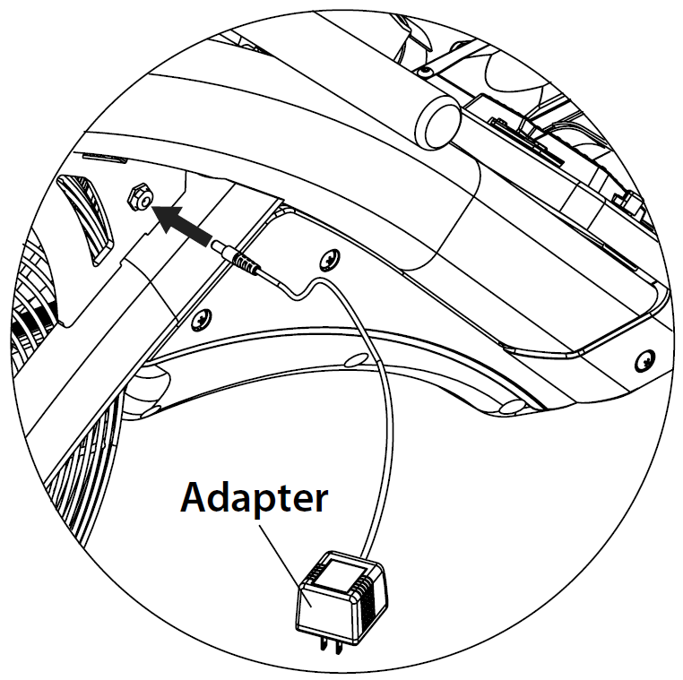
KONTROLA KOŃCOWA
Twoje urządzenie jest teraz zmontowane. Przed pierwszym użyciem wykonaj następujące kroki.
- Upewnij się, że wszystkie śruby, wkręty i nakrętki są dokręcone.
- Umieść urządzenie na płaskiej, równej powierzchni.

CECHY

Regulacja podnóżków
- Aby wyregulować podnóżki, pociągnij żółtą dźwignię jedną ręką, a drugą, przesuń podnóżki w górę lub w dół. Zwolnij żółtą dźwignię, aby zablokować podnóżki w ustawionej pozycji.
- Wyreguluj podpórkę stopy tak, aby paski mocujące znalazły się w miejscu palców
- Gdy będziesz bardziej zaznajomiony z urządzeniem, możesz ponownie wyregulować podnóżki, aby uzyskać większą elastyczność lub komfort.
- Optymalne ustawienie powinno pozwolić kolanom, dolnym nogom i kostkom być prostopadłym do podłogi w początkowym położeniu.
  - Opuszczanie podnóżek umożliwia większy zakres regulacji siedzenia.
  - Podnoszenie podnóżek ogranicza zakres regulacji siedzenia.
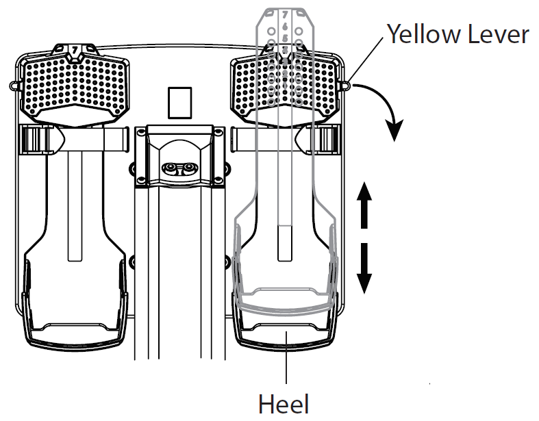 | 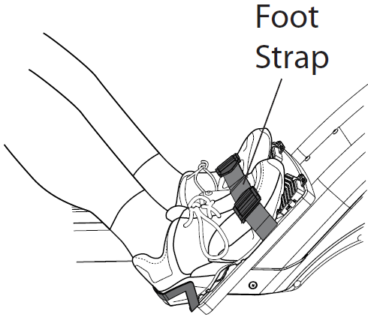
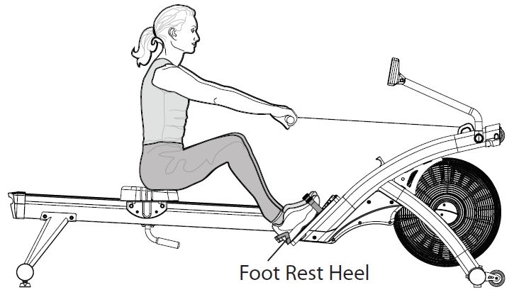

Hak do uchwytu
Przed rozpoczęciem treningu umieść uchwyt w haku do uchwytu, aby ułatwić dotarcie do miejsca siedzącego.
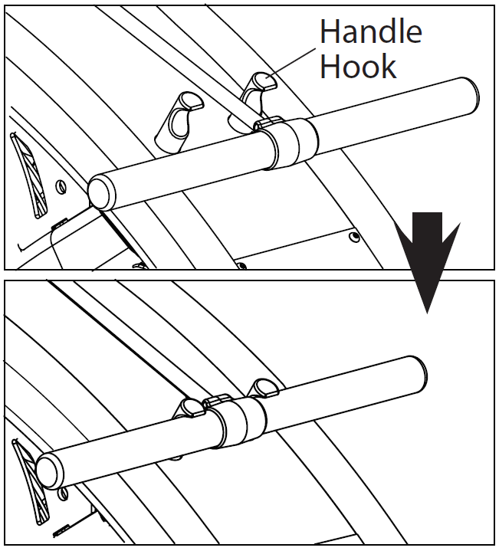

Dostosowywanie pozycji konsoli
Wyreguluj ramię konsoli i wskaż pozycję, która najlepiej tobie odpowiada, tak jak pokazano na rysunku.
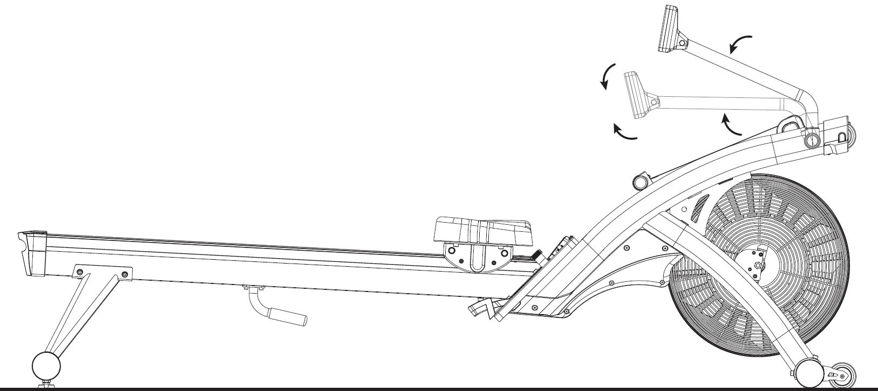

Regulacja oporu
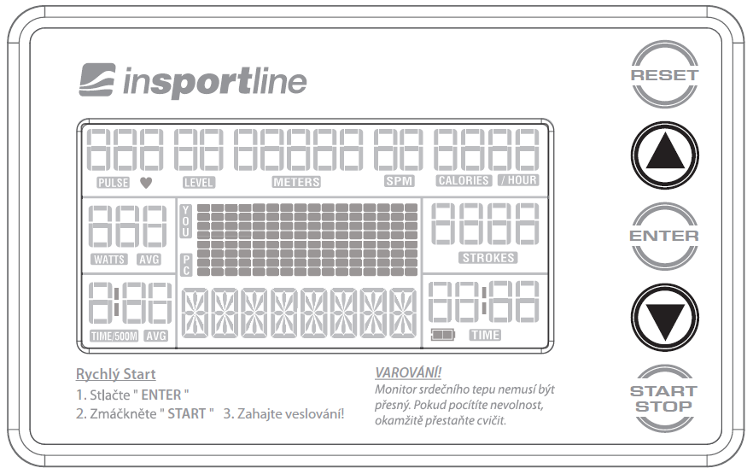
- Urządzenie wyposażone jest w system hamulcowy zależny od prędkości.
- Im trudniej będziesz wiosłować, tym większy będzie opór. Jeśli wkładasz więcej wysiłku w ruch wioślarski, będziesz szybszy, będziesz wytwarzał więcej mocy i spalisz więcej kalorii. Jednak ważniejsze jest, aby wiosłować przez dłuższy okres czasu niż wiosłować z większą siłą.
- Opór jest regulowana za pomocą zespołu magnetycznego, który może być przemieszczany bliżej lub dalej od zespołu wentylatora. Im magnes jest bliżej wentylatora, tym większy jest opór.
- Opór jest regulowana przez konsolę. Naciśnij przyciski ze strzałkami, aby zmniejszyć lub zwiększyć opór.
- Istnieje 16 poziomów oporu, gdzie poziom 1 jest najłatwiejszy, a poziom 16 jest najtrudniejszy.

Poziomowanie
- Urządzenie posiada dwie regulowane stopki, aby wypoziomować je do równowagi na nierównej powierzchni.
- Wystarczy je obrócić, aby wyregulować wysokość urządzenia i zabezpieczyć poprzez zablokowane uchwytów do tylnego stabilizatora w razie potrzeby.
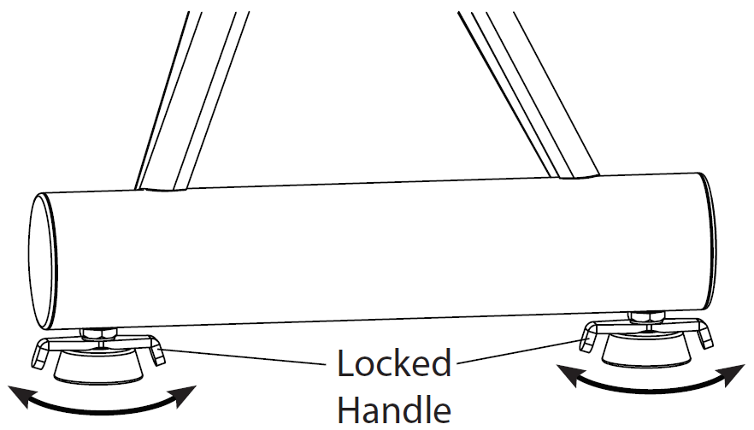

Transport
- Na przednim stabilizatorze i ramie głównej znajdują się 4 koła transportowe.
- Złóż urządzenie za pomocą tylnego uchwytu pod prowadnicą, a następnie użyj go, aby go przemieścić urządzenie.
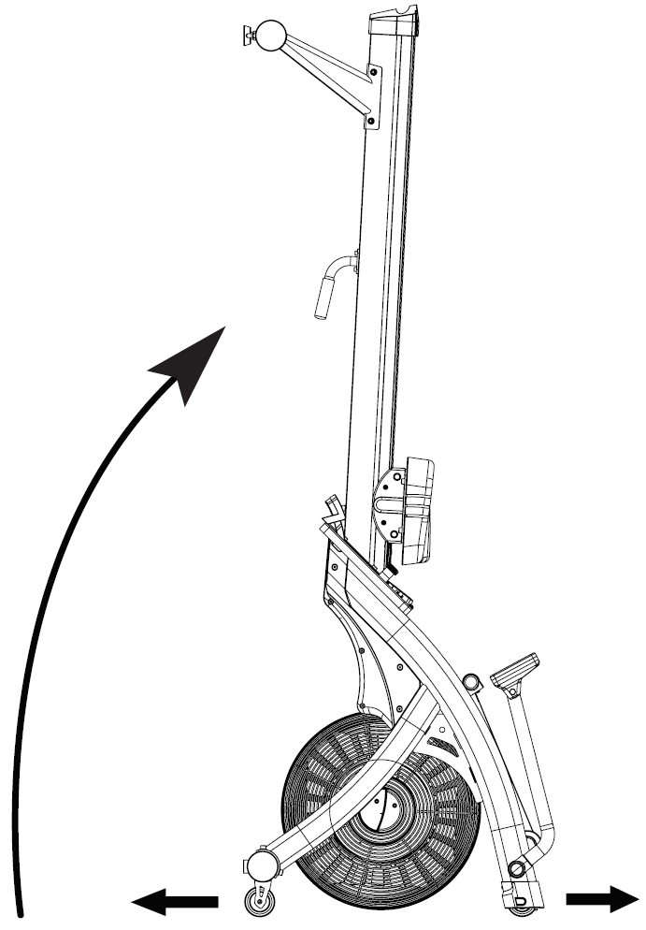

JAK ZŁOŻYĆ URZĄDZENIE

Składanie
Złóż konsolę i ramię konsoli, jak pokazano na rysunku.  Przesuń siedzenie z przodu. | 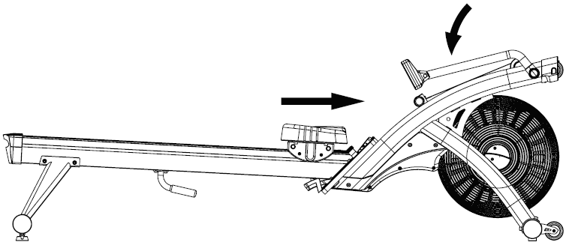
Trzymaj tylny koniec prowadnicy siedzenia prawą ręką. Użyj lewej ręki, aby mocno chwycić uchwyt, jak pokazano na rysunku. | 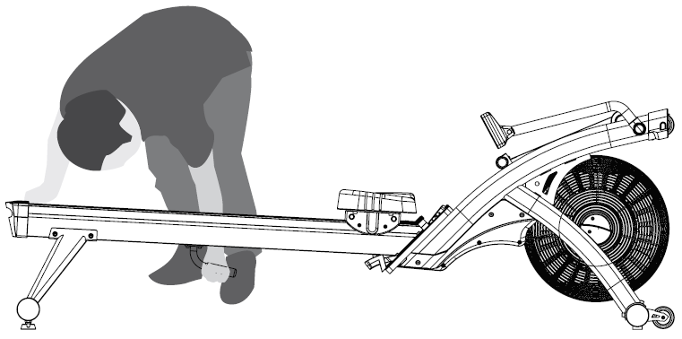
Podnieś urządzenie do pozycji pionowej. | 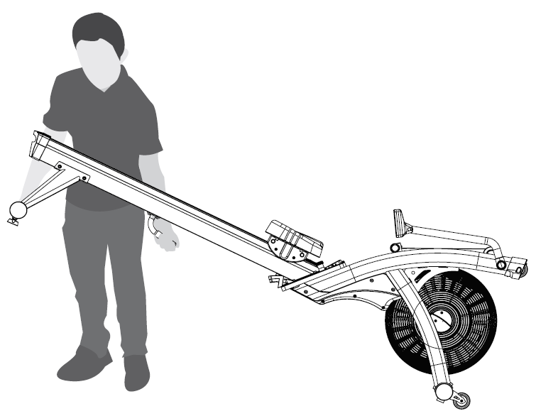
UWAGA: Podczas składania urządzenia lewą ręką użyj prawej nogi, aby utrzymać przedni stabilizator w miejscu. | 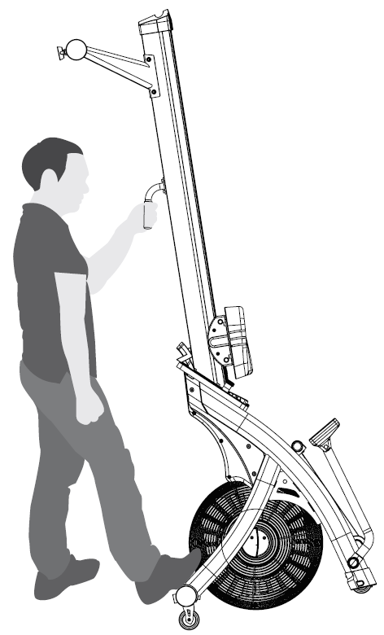

Rozkładanie
Stań za urządzeniem i przytrzymaj rękojeść lewą ręką, jak pokazano na rysunku.
Użyj prawej stopy, aby zatrzymać przedni stabilizator, ostrożnie opuść urządzenie.
Trzymaj tylną część prowadnicy siedzenia prawą ręką i podtrzymuj lewą ręką.
Pozwól aby urządzenie oparło się na płaskiej, równej i solidnej podłodze.
Ustaw ramię konsoli i wyświetlacz zgodnie ze swoimi potrzebami.  Przesuń siedzenie w odpowiednie miejsce. | 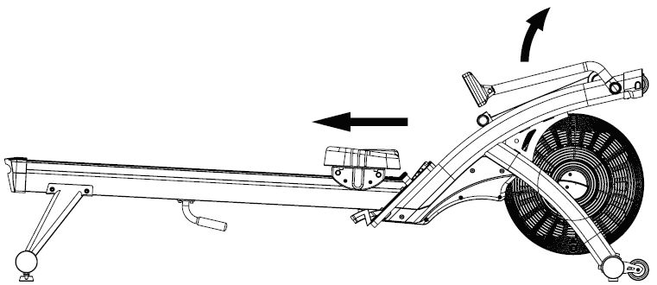

INSTRUKCJA OBSŁUGI KOMPUTERA

Szybki start
Użyj tego trybu, jeśli potrzebujesz szybkiej sesji treningowej i nie chcesz zajmować się konfigurowaniem swoich danych osobowych.
- Wiosłowanie przez kilka sekund włącza konsolę.
- Na wyświetlaczu pojawi się "MAINPAGE".
- Naciśnij przycisk "START".
- Na wyświetlaczu pojawi się "QUICK".
- Zostaną wyświetlone TIME, METER, STROKES, WATTS, CALORIES, TIME/500, SPM, HEART (jeśli wykryto tętno).
- Liczniki TIME, METER, STROKES, WATTS i CALORIES zaczną odliczać.
- Podczas ćwiczeń w dowolnym momencie możesz zmienić opór. Użyj przycisków ze strzałkami na konsoli.
Jeśli chcesz zakończyć sesję treningową i sprawdzić dane treningu:
- Zatrzymaj wiosłowanie.
- Naciśnij przycisk "STOP".
- Na wyświetlaczu pojawi się “SUMMARY”.
- Wyświetlacz pokaże wartości WATTS, CALORIES, TIME, TIME/500M, DISTANCE, STROKES, SPM, HEART RATE (jeśli wykryto tętno).
- Jeśli zatrzymasz wiosłowanie bez naciskania przycisku "STOP", program zatrzyma się automatycznie po 5 sekundach. Możesz wznowić program, poprzez rozpoczęcie wiosłowania. Program zakończy się po 1 minucie bezczynności.

Funkcje przycisków
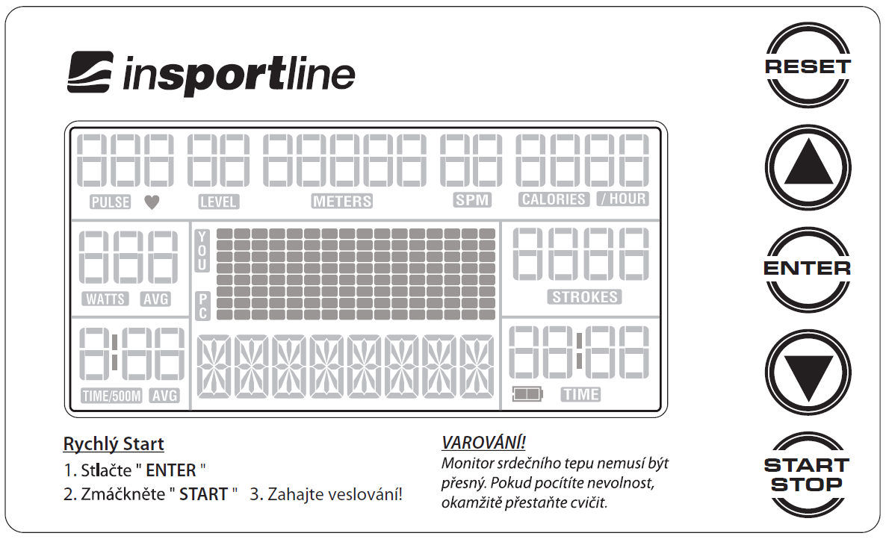
RESET
- W trakcie ustawiania danych programu naciśnij "RESET", aby powrócić do trybu gotowości.
- Naciśnij przycisk "RESET" w trybie "STOP / PAUSE", aby zresetować wszystkie wartości na wyświetlaczu i powrócić do trybu gotowości.
- Użyj tego przycisku, aby wybrać gotowy program w trybie gotowości (MANUAL> RACE> PROFILE> WATT> H.R.C.> USER 1 - USER 5).
- Użyj tego przycisku, aby zwiększyć wartość podczas ustawiania wartości docelowej. Jeśli chcesz szybko zmienić wartość, przytrzymaj przycisk.
- Użyj tego przycisku, aby zwiększyć opór podczas treningu.
ENTER
- Użyj tego przycisku, aby potwierdzić ustawienie lub wybór.
- Użyj tego przycisku, aby wybrać gotowy program w trybie gotowości (USER 5 - USER1> H.R.C.> WATT> PROFILE> RACE> MANUAL).
- Użyj tego przycisku, aby zmniejszyć wartość podczas ustawiania wartości docelowej. Jeśli chcesz szybko zmienić wartość, przytrzymaj przycisk.
- Użyj tego przycisku, aby zmniejszyć opór podczas treningu.
START/STOP
- Użyj tego przycisku, aby rozpocząć sesję treningową lub zrestartować zatrzymany program.
- Użyj tego przycisku, aby zakończyć lub wstrzymać sesję treningową.

Wyświetlanie i komunikaty
Wyświetla bieżące tętno w uderzeniach na minutę (bmp), wykryte przez pas piersiowy. Zakres wyświetlania: 30 ~ 220 bpm.
UWAGA: Aby zmierzyć tętno, musisz założyć pas piersiowy (5,4 kHz telemetryczny pas piersiowy Polar).
Monitorowanie tętna może być niedokładne. Nadmierne ćwiczenia mogą prowadzić do poważnych obrażeń, a nawet śmierci. Jeśli zaczniesz czuć się słabo, natychmiast przestań ćwiczyć!
 | Wyświetla aktualny poziom oporu w przedziale 1-16, gdzie poziom 1 jest najłatwiejszy, a poziom 16 jest najtrudniejszy.
 | Wyświetla aktualną liczbę uderzeń na minutę (SPM). Zakres wyświetlania wynosi 0-99 uderzeń na minutę.  Odczyt licznika SPM jest automatycznie obliczany i wyświetlany, gdy urządzenie jest w użyciu. Służy jako wskazówka do tempa treningu.
 | Wyświetla pokonaną odległość w zakresie 0-99999 metrów. Jeśli została ustawiona wartość docelowa, wartość zostanie odliczona w przedziale 500-90000 metrów.
 | Wyświetla przybliżoną liczbę spalonych kalorii. (Ta funkcja służy jedynie jako wskazanie, nie nadaje się do celów medycznych). Zakres wyświetlania wynosi 0-9999 cal. Jeśli została ustawiona wartość docelowa, wartość zostanie zliczona w zakresie 50-9990 cal / h.
 | Wyświetla moc generowaną przez ruch. (Ta funkcja służy jedynie jako wskazanie, nie nadaje się do celów medycznych). Zakres wyświetlania wynosi 0-999 W. Jeśli została ustawiona wartość docelowa, wartość zostanie odliczona w przedziale 10-995 W.
 | Wyświetla liczbę uderzeń podczas sesji treningowej w przedziale od 0-9999 uderzeń. Jeśli została ustawiona wartość docelowa, wartość jest liczona w przedziale 300-9990 uderzeń.
 | Wyświetla czas potrzebny na pokonanie 500 m. Wartość jest automatycznie obliczana. Zakres wyświetlania wynosi 00: 00-9: 59 min. Jeśli została ustawiona wartość docelowa, wartość zostanie odliczona w zakresie od 1: 00-9: 55 min.
 | Wyświetla czas sesji treningowej. Zakres wyświetlania to 00: 00-99: 59 min. Jeśli ustawiona jest wartość docelowa, wartość zostanie zliczona w zakresie od 05: 00-99: 00 min.
GŁÓWNE WIDOK WYŚWIETLACZA
- Wyświetla profil bieżącego programu.
- W dolnym rzędzie wyświetlany jest tekst związany z bieżącym programem.

Programy
RĘCZNY / CEL
Dostępne są 4 programy docelowe: cel TIME, cel STROKES, cel CALORIES i cel DISTANCE. Możesz wybrać ustawienie docelowej wartości czasu, uderzeń, spalonych kalorii lub przebytej odległości. Podczas programu docelowego można w razie potrzeby dostosować opór. Gdy osiągniesz docelową wartość, nastąpi dźwięk i trening zakończy się.
Cel TIME
- Upewnij się, że konsola jest włączona. Na dole wyświetlacza pojawi się napis "MAINPAGE".
- Za pomocą przycisków ze strzałkami wybierz "MANUAL".
- Naciśnij "ENTER", aby potwierdzić wybór.
- "-: -" zacznie migać w oknie TIME.
- Za pomocą przycisków ze strzałkami ustaw wartość docelową. Wartością domyślną jest 20:00. Zakres ustawień to 5: 00-99: 00 minut.
- Naciśnij "ENTER", aby potwierdzić ustawienie i ustawić poziom oporu.
- Domyślna wartość "5" zacznie migać w oknie "LEVEL".
- Za pomocą przycisków ze strzałkami ustaw poziom oporu (1-16).
- Naciśnij "ENTER", aby potwierdzić ustawienie.
- Na dole wyświetlacza zacznie migać "START".
- Naciśnij "START", aby rozpocząć trening, a następnie rozpocznij wiosłowanie. Program nie rozpocznie się, dopóki nie zaczniesz wiosłować.
UWAGA: Aby zakończyć program w dowolnym momencie, można nacisnąć przycisk "STOP". Podsumowanie treningu zostanie wyświetlone na ekranie.
UWAGA: W dowolnym momencie można zmienić poziom oporu (1-16) za pomocą przycisków ze strzałkami.
UWAGA: Na każdy ze wstępnie ustawionych programów składa się z 16 segmentów. Długość, jeśli każdy segment zależy od czasu ustawionego na sesję wioślarstwa. Jeśli całkowity czas treningu wynosi 32 minuty, będziesz miał 2 minuty na każdy segment. Koniec każdego segmentu i początek nowego jest oznaczony sygnałem.
Cel STROKES
- Upewnij się, że konsola jest włączona. Na dole wyświetlacza pojawi się napis "MAINPAGE".
- Za pomocą przycisków ze strzałkami wybierz "MANUAL".
- Naciśnij "ENTER", aby potwierdzić wybór, a następnie naciśnij go ponownie, aby wybrać program docelowy.
- "----" zacznie migać w oknie STROKES.
- Za pomocą przycisków ze strzałkami ustaw wartość docelową. Domyślna wartość to 300. Zakres ustawień to 300-9990 uderzeń.
- Naciśnij "ENTER", aby potwierdzić ustawienie i ustawić poziom oporu.
- Domyślna wartość "5" zacznie migać w oknie "LEVEL".
- Za pomocą przycisków ze strzałkami ustaw poziom oporu (1-16).
- Naciśnij "ENTER", aby potwierdzić ustawienie.
- Na dole wyświetlacza zacznie migać "START".
- Naciśnij "START", aby rozpocząć trening, a następnie rozpocznij wiosłować. Program nie rozpocznie się, dopóki nie zaczniesz wiosłować.
UWAGA: Aby zakończyć program w dowolnym momencie, można nacisnąć przycisk "STOP". Podsumowanie treningu zostanie wyświetlone na ekranie.
UWAGA: W dowolnym momencie można zmienić poziom oporu (1-16) za pomocą przycisków ze strzałkami.
UWAGA: Każdy z wstępnie ustawionych programów składa się z 16 segmentów. Całkowita liczba uderzeń zostanie podzielona na 16 części. Jeśli całkowita liczba uderzeń wynosi 320, będziesz mieć 20 uderzeń na segment, a czas każdego segmentu będzie się zmieniać zgodnie z ustawieniem oporu. Koniec każdego segmentu i początek nowego jest oznaczony sygnałem.
Cel CALORIES
- Upewnij się, że konsola jest włączona. Na dole wyświetlacza pojawi się napis "MAINPAGE".
- Za pomocą przycisków ze strzałkami wybierz "MANUAL".
- Naciśnij "ENTER", aby potwierdzić wybór, a następnie naciśnij go dwukrotnie, aby wybrać program docelowy kalorii.
- "----" zacznie migać w oknie CALORIES.
- Za pomocą przycisków ze strzałkami ustaw wartość docelową. Domyślna wartość to 150. Zakres ustawień to 50-9990 cal.
- Naciśnij "ENTER", aby potwierdzić ustawienie i ustawić poziom oporu.
- Domyślna wartość "5" zacznie migać w oknie "LEVEL".
- Za pomocą przycisków ze strzałkami ustaw poziom oporu (1-16).
- Naciśnij "ENTER", aby potwierdzić ustawienie.
- Na dole wyświetlacza zacznie migać "START".
- Naciśnij "START", aby rozpocząć trening, a następnie rozpocznij wiosłowanie. Program nie rozpocznie się, dopóki nie zaczniesz wiosłować.
UWAGA: Aby zakończyć program w dowolnym momencie, można nacisnąć przycisk "STOP". Podsumowanie treningu zostanie wyświetlone na ekranie.
UWAGA: W dowolnym momencie można zmienić poziom oporu (1-16) za pomocą przycisków ze strzałkami.
UWAGA: Każdy z wstępnie ustawionych programów składa się z 16 segmentów. Całkowita liczba spalonych kalorii będzie podzielona na 16 części. Jeśli całkowita liczba spalonych kalorii wynosi 160, spalisz 10 kalorii na segment, a czas każdego segmentu zmienia się w zależności od ustawienia oporu. Koniec każdego segmentu i początek nowego jest oznaczony sygnałem.
Cel DISTANCE
- Upewnij się, że konsola jest włączona. Na dole wyświetlacza pojawi się napis "MAINPAGE".
- Za pomocą przycisków ze strzałkami wybierz "MANUAL".
- Naciśnij "ENTER", aby potwierdzić wybór, a następnie naciśnij go trzy razy, aby wybrać program docelowy odległości.
- "-----" zacznie migać w oknie METERS.
- Za pomocą przycisków ze strzałkami ustaw wartość docelową. Wartość domyślna wynosi 1000 metrów. Zakres ustawień to 500-90000 metrów.
- Naciśnij "ENTER", aby potwierdzić ustawienie i ustawić poziom oporu.
- Domyślna wartość "5" zacznie migać w oknie "LEVEL".
- Za pomocą przycisków ze strzałkami ustaw poziom oporu (1-16).
- Naciśnij "ENTER", aby potwierdzić ustawienie.
- Na dole wyświetlacza zacznie migać "START".
- Naciśnij "START", aby rozpocząć trening, a następnie rozpocznij wiosłować. Program nie rozpocznie się, dopóki nie zaczniesz wiosłować.
UWAGA: Aby zakończyć program w dowolnym momencie, można nacisnąć przycisk "STOP". Podsumowanie treningu zostanie wyświetlone na ekranie.
UWAGA: W dowolnym momencie można zmienić poziom oporu (1-16) za pomocą przycisków ze strzałkami.
UWAGA: Każdy z wstępnie ustawionych programów składa się z 16 segmentów. Całkowita odległość będzie podzielona na 16 części. Jeśli całkowita odległość wynosi 800 m, to będzie 50 metrów na segment i czas każdego segmentu będzie się zmieniać w zależności od ustawienia oporu. Koniec każdego segmentu i początek nowego jest oznaczony sygnałem.
TRYB RACE
Wspólną miarą tempa jest zazwyczaj czas na 500 metrów, co wskazuje, ile czasu potrzeba na pokonanie 500 metrów. Wioślarze często oceniają ich postępy w zależności od czasu na 500 m, ponieważ jest używany w wyścigach. Służy jako sposób na dokładniejsze określenie ich postępów.
Program RACE umożliwia symulację sesji wioślarskiej z czasem / 500 m. Można postępować według tempa docelowego lub konkurować z nim.
Ponieważ odległość do wędrówki olimpijskiej wynosi 2000 m, zalecamy ustawienie odległości docelowej do ćwiczeń wynoszącej 2000 m. Sprawdź tabelę Czasy dla 2000 m w celu uzyskania informacji.
- Upewnij się, że konsola jest włączona. Na dole wyświetlacza pojawi się napis "MAINPAGE".
- Za pomocą przycisków ze strzałkami wybierz "RACE".
- Naciśnij "ENTER", aby potwierdzić wybór.
- Domyślna wartość "2:15" zacznie migać w oknie TIME / 500M.
- Za pomocą przycisków ze strzałkami ustaw docelową prędkość wiosłowania (zakres ustawień: 1: 00 ~ 9: 55 min).
- Naciśnij "ENTER", aby potwierdzić ustawienie.
- "-----" zacznie migać w oknie METERS.
- Za pomocą przycisków ze strzałkami ustaw wartość docelową. Wartość domyślna wynosi 1000 metrów. Zakres ustawień to 500-99900.
- Naciśnij "ENTER", aby potwierdzić ustawienie.
- Domyślna wartość "5" zacznie migać w oknie "LEVEL".
- Za pomocą przycisków ze strzałkami ustaw poziom oporu (1-16).
- Naciśnij "ENTER", aby potwierdzić ustawienie.
- Na dole ekranu zacznie migać "START".
- Naciśnij "START", aby rozpocząć trening, a następnie rozpocznij wiosłować. Program nie rozpocznie się, dopóki nie zaczniesz wiosłować.
UWAGA: Aby zakończyć program w dowolnym momencie, naciśnij "STOP". Podsumowanie treningu zostanie wyświetlone na ekranie.
UWAGA: W dowolnym momencie można zmienić poziom oporu (1-16) za pomocą przycisków ze strzałkami.
UWAGA: Każdy program składa się z 16 segmentów. Całkowita odległość będzie podzielona na 16 części. Jeśli odległość docelowa wynosi 2000, to będzie 125 metrów na segment, a czas każdego segmentu będzie się zmieniać w zależności od ustawienia oporu i uderzeń na minutę. Koniec każdego segmentu i początek nowego jest oznaczony sygnałem.
Czas na 2000 metrów
KOBIETY
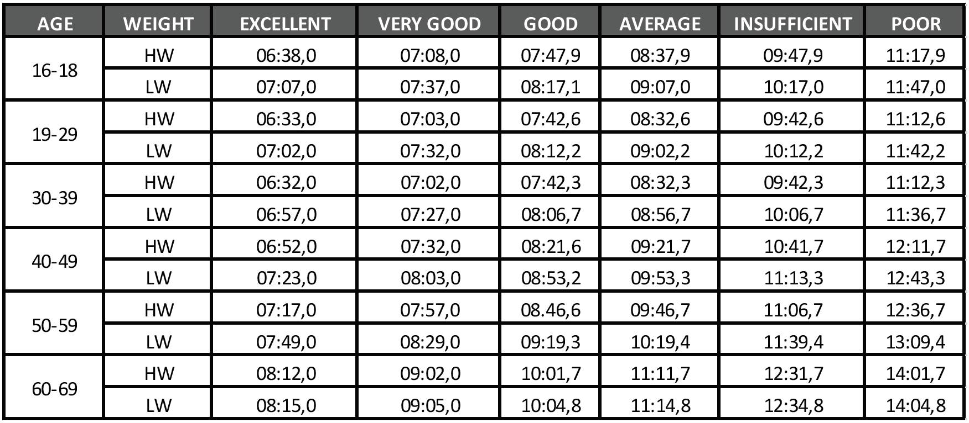
UWAGA: HW - poniżej 61,5 kg (135 lb) / LW - ponad 61,6 kg (135 lb)
MĘŻCZYŹNI
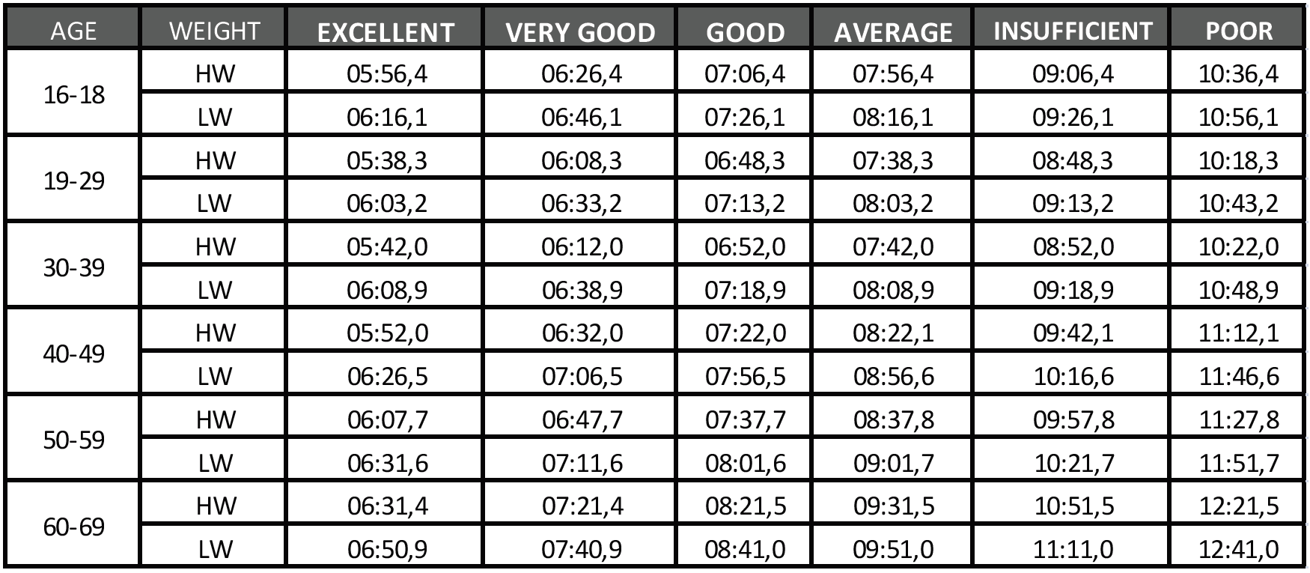
UWAGA: HW - poniżej 75 kg (165 lb) / LW - powyżej 75 kg (165 funtów)
PROGRAMY WBUDOWANE
Ta funkcja umożliwia wybór 12 programów z wstępnie ustawionymi profilami oporu. Opór automatycznie dostosowuje się do całego programu. Można ustawić czas docelowy, uderzenia na minutę, spalone kalorie i pokonaną odległość. W razie potrzeby można wyregulować opór w całym programie. Kiedy osiągniesz cel, zostanie wydany sygnał dźwiękowy, a urządzenie wyłączy się.
- Upewnij się, że konsola jest włączona. Na dole wyświetlacza pojawi się napis "MAINPAGE".
- Za pomocą przycisków ze strzałkami wybierz opcję "PROFIL".
- Naciśnij "ENTER", aby potwierdzić wybór.
- Na dole ekranu pojawi się "P1", a profil programu zostanie wyświetlony.
- Za pomocą przycisków ze strzałkami wybierz żądany program (P1-P12).
- Naciśnij "ENTER", aby potwierdzić wybór.
- "-: -" zacznie migać w oknie TIME.
- Za pomocą przycisków ze strzałkami ustaw czas docelowy. Wartością domyślną jest 20:00 min. Zakres ustawień wynosi 5: 00-99: 00 min.
- Naciśnij "START", aby rozpocząć trening lub nacisnąć "ENTER", aby ustawić docelowe wartości swoich uderzeń.
- "----" zacznie migać w oknie STROKES.
- Za pomocą przycisków ze strzałkami ustaw wartość docelową. Domyślna wartość to 300 uderzeń. Zakres ustawień to 300-9990 uderzeń.
- Naciśnij "START", aby rozpocząć trening lub naciśnij "ENTER", aby ustawić docelową wartość kalorii.
- "----" zacznie migać w oknie CALORIES.
- Za pomocą przycisków ze strzałkami ustaw wartość docelową. Wartością domyślną jest 150 kalorii. Zakres ustawień to 50-9990 kalorii.
- Naciśnij "START", aby rozpocząć trening lub naciśnij "ENTER", aby ustawić docelową odległość.
- "-----" zacznie migać w oknie METERS.
- Za pomocą przycisków ze strzałkami ustaw wartość docelową. Wartość domyślna wynosi 1000 metrów. Zakres ustawień wynosi 500-90000 m.
- Naciśnij "ENTER", aby potwierdzić ustawienie.
- "LEVEL +/-" zacznie migać na dole wyświetlacza.
- Użyj przycisków ze strzałkami, aby dostosować profil programu, jeśli jest to konieczne.
- Naciśnij "ENTER", aby potwierdzić ustawienie. Na dole ekranu zacznie migać napis "START".
- Naciśnij "START", aby rozpocząć trening, a następnie rozpocznij wiosłowanie. Program nie rozpocznie się, dopóki nie zaczniesz wiosłować.
UWAGA: Aby zakończyć program w dowolnym momencie, można nacisnąć przycisk "STOP". Podsumowanie treningu zostanie wyświetlone na ekranie.
UWAGA: Jeśli nie jesteś zainteresowany nimi, możesz zignorować dowolny program "ustawienia docelowego". Można ustawić tylko jeden z opisanych powyżej celów. Kiedy skończysz, naciśnij "START", aby rozpocząć trening.
UWAGA: Każdy program składa się z 16 segmentów. Czas docelowy, liczba uderzeń, spalone kalorie i odległość będą podzielone na 16 części. Czas każdego segmentu zmienia się w zależności od ustawienia oporu. Koniec każdego segmentu i początek nowego jest oznaczony sygnałem.
UWAGA: W dowolnym momencie można zmienić poziom oporu (1-16) za pomocą przycisków strzałek.
TRYB WATT
Program WATT pomaga osiągnąć określony cel. Opór jest regulowany automatycznie, aby zapewnić osiągnięcie wstępnie ustawionego wyjścia.
Sprawdź tabelę Watts vs. SPM w celu uzyskania informacji przed dostosowaniem ustawień treningu.
- Upewnij się, że konsola jest włączona. Na dole wyświetlacza pojawi się napis "MAINPAGE".
- Za pomocą przycisków ze strzałkami wybierz "WATT".
- Naciśnij "ENTER", aby potwierdzić wybór.
- Domyślna wartość "50" zacznie migać w oknie WATTS.
- Za pomocą przycisków ze strzałkami dostosuj ustawienie. Zakres ustawień to 10-995 W.
- Naciśnij "ENTER", aby potwierdzić ustawienie.
- "-: -" zacznie migać w oknie TIME.
- Za pomocą przycisków ze strzałkami ustaw wartość. Wartością domyślną jest 20:00 min. Zakres ustawień wynosi 5: 00-99: 00 min.
- Naciśnij "START", aby rozpocząć trening lub naciśnij "ENTER", aby ustawić docelową liczbę uderzeń.
- "----" zacznie migać w oknie STROKES.
- Za pomocą przycisków ze strzałkami ustaw wartość docelową. Wartość domyślna to 300 uderzeń. Zakres ustawień to 300-9990.
- Naciśnij "START", aby rozpocząć trening lub naciśnij "ENTER", aby ustawić docelową wartość kalorii.
- "----" zacznie migać w oknie CALORIES.
- Za pomocą przycisków ze strzałkami ustaw wartość docelową. Wartością domyślną jest 150 kalorii. Zakres ustawień to 50-9990 kalorii.
- Naciśnij "START", aby rozpocząć trening lub naciśnij "ENTER", aby ustawić docelową odległość.
- "-----" zacznie migać w oknie METERS.
- Za pomocą przycisków ze strzałkami ustaw wartość docelową. Wartość domyślna wynosi 1000 metrów. Zakres ustawień to 500-99900.
- Naciśnij "ENTER", aby potwierdzić ustawienie.
- Domyślna wartość "5" zacznie migać w oknie LEVEL.
- Za pomocą przycisków ze strzałkami ustaw poziom oporu (1-16).
- Naciśnij "ENTER", aby potwierdzić ustawienie.
- Na dole wyświetlacza zacznie migać napis "START".
- Naciśnij "START", aby rozpocząć trening, a następnie rozpocznij wiosłowanie. Program nie rozpocznie się, dopóki nie zaczniesz wiosłować.
UWAGA: W dowolnym punkcie podczas treningu można zmienić wartość docelowej wartości watt za pomocą przycisków ze strzałkami. Nowa wartość zostanie wyświetlona w dolnej części ekranu.
UWAGA: Aby zakończyć program w dowolnym momencie, można nacisnąć przycisk "STOP". Podsumowanie treningu zostanie wyświetlone na ekranie.
UWAGA: Jeśli nie jesteś zainteresowany nimi, możesz zignorować dowolny program "ustawienia docelowego". Można ustawić tylko jeden z opisanych powyżej celów. Kiedy skończysz, naciśnij "START", aby rozpocząć trening.
UWAGA: Każdy program składa się z 16 segmentów. Czas docelowy, liczba uderzeń, spalone kalorie i odległość będą podzielone na 16 części. Czas każdego segmentu zmienia się w zależności od ustawienia oporu. Koniec każdego segmentu i początek nowego jest oznaczony sygnałem.
Tabela \Watts vs. SPM
UWAGA: Dane mogą różnić się w zależności od modelu urządzenia.
HRC (KONTROLA TĘTNA)
Programy HRC automatycznie dostosowują opór, aby utrzymać tętno w docelowej strefie. W tym celu konsola musi mieć możliwość odbierania danych dotyczących tętna podczas treningu. Potrzebny jest pas piersiowy z nadajnikiem 5,4 kHz (zaleca się pas piersiowy Polar 5.4 kHz).
Program HRC nie działa z ręcznym detektorem tętna.
Jeśli tętno jest zbyt wysokie, opór będzie zmniejszany o 1 poziom co 30 sekund. Jeśli tętno jest za niskie, opór będzie wzrastać o 1 poziom co 30 sekund.
Istnieją 4 programy kontroli tętna (HRC):
- 55% - Docelowe tętno wynosi 55% maksymalnego tętna
- 75% - Docelowe tętno wynosi 75% maksymalnego tętna
- 85% - Docelowe tętno wynosi 85% maksymalnego tętna
- THR - Docelowe tętna jest ustawiane przez użytkownika
- Upewnij się, że konsola jest włączona. Na dole wyświetlacza pojawi się napis "MAINPAGE".
- Za pomocą przycisków ze strzałkami wybierz "HRC".
- Naciśnij "ENTER", aby potwierdzić wybór.
- Na dole wyświetlacza pojawi się "AGE - 35".
- Za pomocą przycisków ze strzałkami ustaw swój wiek w zakresie 10-99 lat.
- Naciśnij "ENTER", aby potwierdzić ustawienie.
- Docelowa wartość tętna zostanie wyświetlona w oknie "PULSE". Wybierz program HRC za pomocą przycisków strzałek.
- Wybór programów zostanie wyświetlony u dołu ekranu (55%> 75%> 85%> THR).
- W razie potrzeby użyj przycisków ze strzałkami, aby wyregulować docelowe tętno. Zakres ustawień wynosi 40-220 bpm.
- Naciśnij "ENTER", aby potwierdzić ustawienie.
- "-: -" zacznie migać w oknie TIME.
- Za pomocą przycisków ze strzałkami ustaw wartość. Wartością domyślną jest 20:00 min. Zakres ustawień wynosi 5: 00-99: 00 min.
- Naciśnij "START", aby rozpocząć trening lub naciśnij "ENTER", aby ustawić docelową liczbę uderzeń.
- "----" zacznie migać w oknie STROKES.
- Za pomocą przycisków ze strzałkami ustaw wartość docelową. Wartość domyślna to 300 uderzeń. Zakres ustawień to 300-9990 uderzeń.
- Naciśnij "START", aby rozpocząć trening lub naciśnij "ENTER", aby ustawić docelową wartość kalorii.
- "----" zacznie migać w oknie CALORIES.
- Za pomocą przycisków strzałek ustaw wartość docelową. Wartością domyślną jest 150 cal. Zakres ustawień to 50-9990 cal.
- Naciśnij "START", aby rozpocząć trening lub naciśnij "ENTER", aby ustawić docelową odległość.
- "-----" zacznie migać w oknie METERS.
- Za pomocą przycisków ze strzałkami ustaw wartość docelową. Wartość domyślna wynosi 1000 metrów. Zakres ustawień wynosi 500-90000 m.
- Naciśnij "ENTER", aby potwierdzić ustawienie.
- Na dole ekranu zacznie migać "START".
- Naciśnij "START", aby rozpocząć trening, a następnie rozpocznij wiosłowanie. Program nie rozpocznie się, dopóki nie zaczniesz wiosłować.
Jeśli konsola nie otrzyma sygnału tętna, na dole wyświetlacza pojawi się napis "NO PULSE".
UWAGA: Aby zakończyć program w dowolnym momencie, naciśnij "STOP". Podsumowanie treningu zostanie wyświetlone na ekranie.
UWAGA: Jeśli nie jesteś zainteresowany nimi, możesz zignorować dowolny program "ustawienia docelowego". Można ustawić tylko jeden z opisanych powyżej celów. Kiedy skończysz, naciśnij "START", aby rozpocząć trening.
UWAGA: Każdy program składa się z 16 segmentów. Czas docelowy, liczba uderzeń, spalone kalorie i odległość będą podzielone na 16 części. Czas każdego segmentu zmienia się w zależności od ustawienia oporu. Koniec każdego segmentu i początek nowego jest oznaczony sygnałem.
UWAGA: W dowolnym momencie można zmienić poziom oporu (1-16) za pomocą przycisków ze strzałkami.
Nie używaj programu HRC, jeśli konsola nie sygnału tętna i nie wyświetla jej na ekranie.
Więcej informacji na temat korzyści płynących z treningu tętna można znaleźć w rozdziale poświęconym ćwiczeniom z urządzeniem.
Monitorowanie tętna może być niedokładne. W trakcie ćwiczeń może dojść do poważnych obrażeń, a nawet śmierci. Jeśli zaczniesz czuć się słabo, natychmiast przestań ćwiczyć.
Programy użytkownika
Programy użytkownika umożliwiają ustawienie i zapisanie 5 programów osobistych - USER 1, USER 2, USER 3, USER 4 i USER 5. Po wybraniu jednego z programów po raz pierwszy należy ustawić i zapisać poziom oporu dla każdego z nich 16 segmentów profilu. Gdy program użytkownika zostanie ustawiony i zapisany, można go od razu używać.
- Upewnij się, że konsola jest włączona. Na dole wyświetlacza pojawi się napis "MAINPAGE".
- Użyj przycisków ze strzałkami, aby wybrać "USER 1> USER 2> USER 3> USER 4> USER 5".
- Wybrany profil oporu zostanie wyświetlony w oknie głównym.
- Naciśnij "ENTER", aby potwierdzić wybór.
- Nazwa programu użytkownika zostanie wyświetlona w dolnej części ekranu.
- Naciśnij "ENTER", aby potwierdzić wybór.
- "-: -" zacznie migać w oknie TIME.
- Za pomocą przycisków ze strzałkami ustaw wartość. Wartością domyślną jest 20:00 min. Zakres ustawień wynosi 5: 00-99: 00 min.
- Naciśnij "START", aby rozpocząć trening lub naciśnij "ENTER", aby ustawić docelową liczbę uderzeń.
- "----" zacznie migać w oknie STROKES.
- Za pomocą przycisków ze strzałkami ustaw wartość docelową. Wartość domyślna to 300 uderzeń. Zakres ustawień to 300-9990 uderzeń.
- Naciśnij "START", aby rozpocząć trening lub naciśnij "ENTER", aby ustawić docelową wartość kalorii.
- "----" zacznie migać w oknie CALORIES.
- Za pomocą przycisków ze strzałkami ustaw wartość docelową. Wartością domyślną jest 150 kalorii. Zakres ustawień to 50-9990 kalorii.
- Naciśnij "START", aby rozpocząć trening lub naciśnij "ENTER", aby ustawić docelową odległość.
- "-----" zacznie migać w oknie METERS.
- Za pomocą przycisków ze strzałkami ustaw wartość docelową. Wartość domyślna wynosi 1000 metrów. Zakres ustawień wynosi 500-90000 m.
- Naciśnij "ENTER", aby potwierdzić ustawienie.
- "LEVEL +/-" zacznie migać na dole wyświetlacza.
- Użyj przycisków ze strzałkami, aby dostosować profil programu, jeśli jest to konieczne.
- Naciśnij "ENTER", aby potwierdzić ustawienie. Na dole ekranu zacznie migać napis "START".
- Naciśnij "START", aby rozpocząć trening, a następnie rozpocznij wiosłować. Program nie rozpocznie się, dopóki nie zaczniesz wiosłować.
Jeśli ustawiasz osobisty program treningowy po raz pierwszy ...
- Naciśnij i przytrzymaj "ENTER", aby rozpocząć indywidualne ustawienie profilu treningu.
- Domyślna wartość "1" zacznie migać w oknie LEVEL.
- Za pomocą przycisków ze strzałkami można ustawić poziom oporu pierwszego segmentu (1-16). Wybrany segment miga w głównym oknie wyświetlania.
- Naciśnij "ENTER", aby potwierdzić ustawienie.
- Ustaw resztę segmentów w ten sam sposób.
- Naciśnij i przytrzymaj "ENTER", aby potwierdzić ustawienie.
- Nowy profil programu zostanie wyświetlony u góry okna głównego wyświetlacza. Potwierdź ustawienie, przytrzymując "ENTER".
- "-: -" zacznie migać w oknie TIME.
- Za pomocą przycisków ze strzałkami ustaw wartość. Wartością domyślną jest 20:00 min. Zakres ustawień wynosi 5: 00-99: 00 min.
- Naciśnij "START", aby rozpocząć trening lub naciśnij "ENTER", aby ustawić docelową liczbę uderzeń.
- "----" zacznie migać w oknie STROKES.
- Za pomocą przycisków ze strzałkami ustaw wartość docelową. Wartość domyślna to 300 uderzeń. Zakres ustawień to 300-9990 uderzeń.
- Naciśnij "START", aby rozpocząć trening lub naciśnij "ENTER", aby ustawić docelową wartość kalorii.
- "----" zacznie migać w oknie CALORIES.
- Za pomocą przycisków ze strzałkami ustaw wartość docelową. Wartością domyślną jest 150 kalorii. Zakres ustawień to 50-9990 kalorii.
- Naciśnij "START", aby rozpocząć trening lub naciśnij "ENTER", aby ustawić docelową odległość.
- "-----" zacznie migać w oknie METERS.
- Za pomocą przycisków ze strzałkami ustaw wartość docelową. Wartość domyślna wynosi 1000 metrów. Zakres ustawień wynosi 500-90000 m.
- Naciśnij "ENTER", aby potwierdzić ustawienie.
- "LEVEL +/-" zacznie migać na dole wyświetlacza.
- Użyj przycisków ze strzałkami, aby dostosować profil programu, jeśli to konieczne.
- Naciśnij "ENTER", aby potwierdzić ustawienie. Na dole ekranu zacznie migać napis "START".
- Naciśnij "START", aby rozpocząć trening, a następnie rozpocznij wiosłowanie. Program nie rozpocznie się, dopóki nie zaczniesz wiosłować.
UWAGA: Aby zakończyć program w dowolnym momencie, można nacisnąć przycisk "STOP". Podsumowanie treningu zostanie wyświetlone na ekranie.
UWAGA: Jeśli nie jesteś zainteresowany nimi, możesz zignorować dowolny program "ustawienia docelowego". Można ustawić tylko jeden z opisanych powyżej celów. Kiedy skończysz, naciśnij "START", aby rozpocząć trening.
UWAGA: Każdy program składa się z 16 segmentów. Czas docelowy, liczba uderzeń, spalone kalorie i odległość będą podzielone na 16 części. Czas każdego segmentu zmienia się w zależności od ustawienia oporu. Koniec każdego segmentu i początek nowego jest oznaczony sygnałem.
UWAGA: W dowolnym momencie można zmienić poziom oporu (1-16) za pomocą przycisków ze strzałkami.

PIELĘGNACJA I KONSERWACJA
- Zawsze używaj urządzenia w suchym otoczeniu.
- Aby wyczyścić urządzenie, użyj ciepłej i wilgotnej szmatki.
- Przed czyszczeniem należy odłączyć urządzenie od gniazdka elektrycznego. Upewnij się, że podzespoły elektroniczne nie są wilgotne.
- Właściwy poziom bezpieczeństwa może być utrzymywany tylko wtedy, gdy urządzenie jest regularnie sprawdzane pod kątem uszkodzeń i zużycia. Obejmują one taśmy, koła pasowe, nakrętki, śruby, części ruchomych, tuleje, łańcuchy, koła, łożyska, materiały łączące itp.
- Zaleca się sprawdzanie produktu co najmniej raz w tygodniu.
- Przed użyciem upewnić się, że wszystkie połączenia są dokręcone.
- Uszkodzone lub zużyte elementy zawsze należy zastępować oryginalnymi częściami zamiennymi producenta.
Chroń środowisko i nie wyrzucaj tego urządzenia razem ze zwykłymi odpadami. Skonsultuj się z lokalnymi władzami, aby uzyskać porady dotyczące recyklingu.

Przechowywanie
Utrzymuj urządzenie w suchym miejscu z możliwie najmniejszą zmianą temperatury. Staraj się chronić urządzenie przed kurzem i zawsze odłącz je, gdy nie jest używane.

Czyszczenie i konserwacja
Urządzenie jest przeznaczone wyłącznie do ćwiczeń wewnętrznych i nie powinno być używane lub przechowywane w wilgotnych miejscach.
Upewnij się, że regularnie sprawdzasz składniki pod kątem zużycia, a przed każdym treningiem sprawdź, czy wszystkie nakrętki i śruby są prawidłowo dokręcone.
Prowadnica - Czyścić codziennie przed użyciem.
- Użyj ciepłej, wilgotnej ściereczki lub miękkiej gąbki, aby przetrzeć powierzchnię prowadnicy wodą do mycia lub dowolnym produktem czyszczącym szkło. Zwróć szczególną uwagę na zewnętrzne krawędzie i usuń wszelkie plamy lub zabrudzenia w tym obszarze.
Rolki prowadnicy siodełka - czyścić codziennie przed użyciem.
- Rolki mogą zostać łatwo uszkodzone przez kurz i brud, co wpływa na gładkość ich ruchu. Przed każdym użyciem należy je regularnie sprawdzać i czyścić. W razie potrzeby użyj ciepłej, wilgotnej ściereczki do czyszczenia obszaru kontaktu rolki łagodnym detergentem.
UWAGA: Aby wyczyścić rolki, usuń wszystkie śruby, które łączą siedzenie z prowadnicą.
Pasek ściągający - czyścić i sprawdzać codziennie, po każdym użyciem.
- Pomimo wysokiej jakości paska nylonowego, sprawdź krawędzie, kawałki lub strzępy, które mogą osłabić jego integralność. Upewnij się, że szwy na końcu kierownicy są nienaruszone.
- Użyj ciepłej, wilgotnej ściereczki do czyszczenia całej powierzchni pasa ciągnącego, jeśli to możliwe, po każdym ćwiczeniu.
Montaż podnóżek - Oczyść i sprawdź raz w tygodniu przed użyciem.
- W podnóżku znajduje się wiele ruchomych części. Ważne jest, aby te części były w dobrym stanie za każdym razem, gdy używasz urządzenia.
- Sprawdzić, czy pasek na nogi jest mocno przymocowany do klamry.
- Sprawdzić, czy mechanizm samopodtrzymujący stopy działa poprawnie, czy nie.
- Upewnij się, że wszystkie nakrętki i śruby są mocno przymocowane.
- Do czyszczenia podkładek należy używać ciepłej, wilgotnej ściereczki. W razie potrzeby użyj łagodnego środka czyszczącego.
Sprawdź i wymień baterię AA w panelu sterowania - co 200 godzin.
Oczyść kurz na zespół wentylatora - co miesiąc.
Sprawdź, czy ramię konsoli nie jest luźne - co miesiąc.
OSTRZEŻENIE: Nigdy nie zdejmować osłon ochronnych.
OSTRZEŻENIE: Jeśli znajdziesz jakieś uszkodzone części, skontaktuj się ze swoim lokalnym sprzedawcą w celu uzyskania części zamiennych.

ROZWIĄZYWANIE PROBLEMÓW
Jeśli masz problem z urządzeniem, sprawdź najpierw, czy wszystkie kable zostały prawidłowo podłączone. Luźne kable są bardzo częstym zjawiskiem, a wiele problemów z urządzeniem można rozwiązać, upewniając się, że kable są prawidłowo podłączone.
Jeśli masz problemy z monitorowaniem tętna, pamiętaj, że niektóre materiały odzieżowe (np. Poliester) wytwarzają statyczną energię elektryczną, która może zapobiec niezawodnemu odczytywaniu tętna. Telefony komórkowe, telewizory, kuchenki mikrofalowe i inne urządzenia elektryczne generujące pole elektromagnetyczne mogą zakłócać pomiar tętna.
Jeśli nadal masz problemy z urządzeniem, skontaktuj się z lokalnym dystrybutorem.

ĆWICZENIA

Przed ćwiczeniami
- Sprawdź, czy na każdej stronie urządzenia znajduje się wystarczająca ilość wolnego miejsca (co najmniej 0,6 m).
- Upewnij się, że wszystkie śruby i trzpienie blokujące są zabezpieczone, a nie wystają. Przed użyciem urządzenia należy sprawdzić wszystkie śruby i wymienić uszkodzone lub zużyte części.
- Zawsze używaj urządzenia na płaskiej i równej powierzchni.
- Zawsze ćwiczyć zgodnie ze swoim poziomem sprawności. Nie ćwicz na granicy wyczerpania.
- Jeśli poczujesz ból lub poczujesz się źle podczas treningu, PRZESTAŃ NATYCHMIAST ĆWICZYĆ.
- Niewłaściwy lub nadmierny trening może spowodować obrażenia, a nawet śmierć.
- Zapoznaj się z wszystkimi środkami ostrożności.
- Skonsultuj się ze swoim lekarzem, aby upewnić się, że nie jest niebezpieczne dla Ciebie podjęcie intensywnego programu ćwiczeń.
- Podczas ćwiczeń chwytaj za uchwyt obiema rękami.
- Nie pozwól, aby uchwyt wcisnął się do osłony paska.
- Nie wiosłuj tylko jedną ręką, może to spowodować zranienie.
- Nie wolno skręcać paska lub pociągnąć go z boku na bok.
- Upewnij się, że ubranie nie utkwiło między prowadnicą a siedzeniem.
- Jeśli urządzenie nie jest używane, siedzenie należy przesunąć na przód urządzenia.

Właściwe techniki ćwiczeń
- Dołącz rozciąganie do ćwiczeń. Różne bóle można złagodzić lub zapobiec, inwestując trochę czasu w rozciąganie przed treningiem.
- Rozpocznij każdy trening z kilkoma minutami łatwego wiosłowania jako rozgrzewki. Zagospodaruj co najmniej 5 minut, aby zwiększyć intensywność przed rozpoczęciem odpowiedniego treningu. Jeśli nie spędziłaś w ciągu tygodnia, weź to pod uwagę.
- Nie spodziewaj się, że możesz skakać prosto do miejsca, w którym wyruszyłeś i nie próbuj zacząć od razu intensywnego treningu. Zacznij od stałego i komfortowego tempa i staraj się stopniowo zwiększać intensywność przez kilka 1-3-minutowych odstępów czasu.
- Użyj ustawienia poziomu oporu 8. Ogólnie najlepszym ustawieniem oporu dla doskonałego treningu sercowo-naczyniowego jest zakres 6-10.
- Wioślarstwo ze zbyt wysokim ustawieniem oporu może być szkodliwe dla Twojego programu treningowego, zmniejszając wydajność i zwiększając ryzyko urazu.
- Niskie ustawienie oporu wymaga nieco szybszego wykorzystania mocy, co w efekcie zapewnia lepszy trening.
- Należy dążyć do uderzeń na poziomie między 24 ~ 30 SPM.
- Ważne jest, aby dać ciału odpocząć, chociaż wioślarstwo sprawia, że ​​czujesz się świetnie i chcesz to robić codziennie. Zalecamy co najmniej jeden dzień wolny od wiosłowania.
- Wioślarstwo jest niezwykle skuteczną formą ćwiczeń. Wzmacnia serce, poprawia krążenie i pomaga ćwiczyć wszystkie główne grupy mięśni - plecy, talia, ramiona, barki, biodra i nogi.
- Wioślarstwo jest również bez ciężarowym treningiem, podczas którego nie musisz nosić własnego ciężaru. To sprawia, że ​​jest to znacznie bardziej odpowiednie dla rehabilitacji i regeneracji. Wioślarstwo jest odpowiednie dla osób w każdym wieku.
Poniższe zdjęcia przedstawiają prawidłową pozycję ciała podczas każdego odbicia:
Pozycja początkowa  Twoje golenie powinny być w przybliżeniu w pozycji pionowej, a kąt ciała nie powinien przekraczać 30 stopni. Powinieneś być w stanie wygodnie dotrzeć do pasa ciągnącego. | 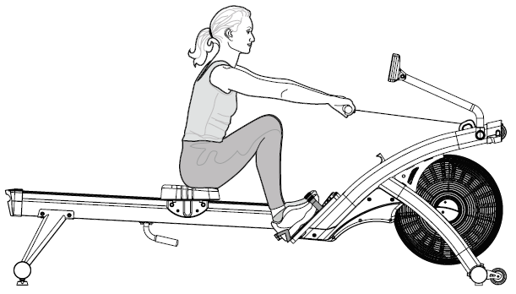
Przyciąganie  Naciśnij nogi i trzymaj ręce prosto bez zmiany kąta pleców. Kiedy nogi są w połowie rozszerzone, zacznij odchylić się do tyłu. Zakończ ciągnięcie pociągając uchwyt aż do brzucha. | 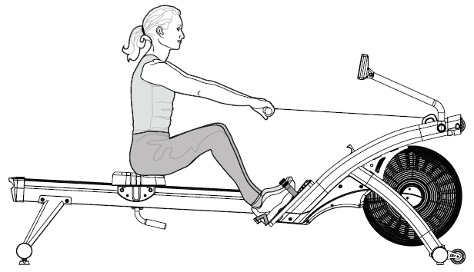
Pozycja końcowa  Twoje plecy powinny być lekko pochylone do tyłu (około 25 stopni), a nogi całkowicie rozciągnięte. Powinieneś czuć się komfortowo w tej pozycji, a nie napięty. Kiedy dojdziesz do tej pozycji, powinieneś poczuć prace mięśni brzucha. | 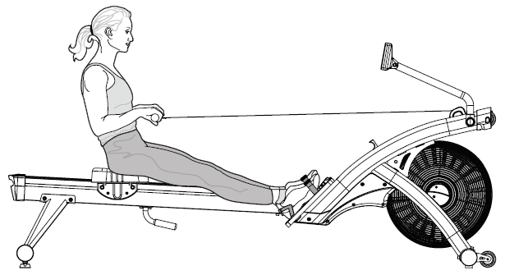
Powrót  Wysuń ramiona w stronę wentylatora. Pchnij górne ciało do przodu w biodrach. Stopniowo zginaj nogi i przysuń do przodu na siedzenie. Upewnij się, że ramiona są przedłużone przed zginaniem kolan. | 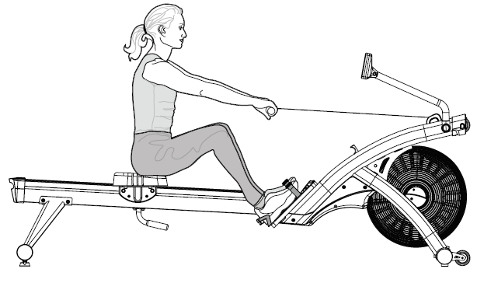
Powtarzanie  Odciągnij ciało w przód, aż twoje golenie będą pionowo. Twoje górne ciało powinno być pochylone do przodu w biodrach. Ramiona powinny być w pełni rozszerzone. Po tym, jesteś gotowy na następne pociągnięcie. | 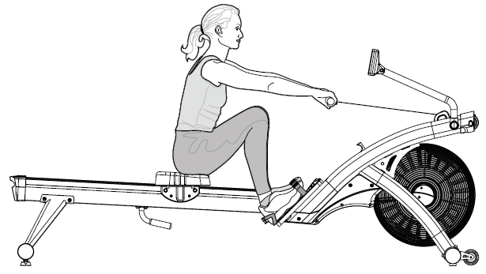
UWAGA:
- Zaproś kogoś do obserwowania i poprawienia pozycji ciała, aby dopasować się do zdjęć powyżej.
- Pozycje powinny być połączone, aby uzyskać płynny, ciągły skok. Nie powinieneś się zatrzymywać w żadnym momencie.
- Uchwyt na uchwycie powinien być luźny i wygodny. Twój nadgarstek powinien być poziomy podczas wiosłowania.
- Podczas przemieszczania urządzenia należy się upewnić, że palce nie są w ruchu na siedzisku.
- Gdy musisz usiąść na siedzeniu, chwyć spód wózka.

Fitness
Istnieje wiele rzeczy, które poprawiają kondycję, ale najważniejszym czynnikiem jest stan Twojego serca i płuc oraz skuteczność dostarczania tlenu do mięśni poprzez krew.
Twoje mięśnie używają tlenu, aby zapewnić wystarczającą ilość energii do codziennej aktywności. To się nazywa aktywność aerobowa.
Kiedy ćwiczysz, twoje serce i płuca działają dobrze i wydajnie. Oznacza to, że twoje serce nie będzie musiało rozwijać zbyt wiele wysiłku. Pompuje mniej razy na minutę, zmniejszając zużycie tkanki. Zmniejsza ryzyko wystąpienia chorób serca.
Trening fitness pomaga również kontrolować wagę i zmniejsza skutki starzenia się i stresu.

Jak poprawić kondycję
Jak każde mięśnie w ciele, serce można wzmocnić poprzez systematyczne ćwiczenia fizyczne, co zwiększa przepływ krwi.
Możesz zmierzyć tętno przez pas piersiowy.
Tętno jest bezpośrednio uzależnione od poziomu wysiłku i efektywności wysiłkowej.
Aby poprawić swoją kondycję w sposób bezpieczny i skuteczny, musisz ćwiczyć na wystarczająco wysokim poziomie, aby poprawić kondycję aerobową. Obszar między tymi dwoma poziomami nazywa się strefą docelową. Ważne jest, aby ćwiczyć z odpowiednią intensywnością, aby pozostać w tej strefie.
Aby uzyskać najlepsze wyniki, należy ćwiczyć w strefie docelowej i stopniowo zwiększać czas trwania sesji treningowych.
Powinieneś dążyć do ćwiczeń (w strefie docelowej) przez co najmniej 15-20 minut w sposób ciągły, 3-4 razy w tygodniu.
UWAGA: Nie próbuj wykonywać ćwiczeń zbyt szybko. Powinieneś stopniowo zwiększać trudności ćwiczeń. Jeśli poczujesz się źle podczas ćwiczeń, jeśli jesteś obecnie w opiece medycznej lub jeśli masz powyżej 35-40 lat i ćwiczysz nie regularnie, powinieneś skonsultować się ze swoim lekarzem.
STREFA DOCELOWA
To jest tętno, które powinno być utrzymywane podczas ćwiczeń fizycznych.
Tętno (bpm)
Wiek (lata)
Znajdź swój zakres tętna, szukając swojego wieku i poruszając pionową linią.
Przykład: W wieku 40 lat pionowa linia spełnia 70% tętna przy około 128 bpm i 85% tętno przy 154 bpm. Tętno powinno pozostawać pomiędzy tymi wartościami. Wykorzystaj ten wykres, aby określić własną strefę docelową.
OSTRZEŻENIE: Przed podjęciem nowego trybu ćwiczeń zawsze skonsultuj się z lekarzem. Jeśli podczas ćwiczeń wystąpią nudności, zawroty głowy lub inne nieprawidłowe objawy, natychmiast przestań ćwiczyć i skonsultuj się z lekarzem.

Trening serca
Aby uzyskać najlepsze rezultaty z nowym sprzętem do ćwiczeń, powinieneś ćwiczyć na właściwym poziomie trudności, co oznacza słuchanie Twojego serca. Praca nad docelowym tętnem oznacza, że ​​możesz kierować treningiem, aby osiągnąć różne cele:
Dobre zdrowie - dla tych, którzy pragną polepszyć jakość życia i ogólne samopoczucie. Twoje sesje będą musiały być wykonane z intensywnością pomiędzy 50-60% szacowanego maksymalnego tętna, powinny trwać około 30 minut i można wykonywać je prawie codziennie.
Utrata wagi - aby zobaczyć znaczną redukcję tkanki tłuszczowej, sesje muszą być trochę intensywniejsze - od 60% do 70% szacowanego maksymalnego tętna. Sesje te można również wykonywać prawie codziennie przez okres do 30 minut.
Zwiększ swoją kondycję - te sesje powinny być wykonywane w 70-80% wartości maksymalnej tętna i mogą również obejmować cykle treningu interwencyjnego z tętnem osiągającym szczyt w krótkich okresach czasu w pobliżu maksymalnego tętna. Są to sesje intensywne, a później konieczne będzie co najmniej 48-godzinne odpoczynek.

Obliczanie docelowego tętna
Po pierwsze, musisz obliczyć maksymalną wartość tętna za pomocą formuły "220 - Twój wiek w latach". Na przykład, jeśli masz 35 lat, szacowana maksymalna tętna jest:
220 – 35 = 185 bpm
Aby obliczyć docelowe tętno, po prostu pomnóż maksymalne tętno przez wymagany procent. Tak więc, jeśli Twoim celem jest lepsze zdrowie, obliczenia będą wyglądać tak:
185 x 60% (0.60) = 111 bpm
UWAGA: Ważnym zagadnieniem, które należy zapamiętać przy wszystkich szacunkowych obliczeniach, jest to, że są to - szacunki. Jeśli nie czujesz się komfortowo podczas ćwiczeń na poziomie docelowego tętna, zmniejsz oporność na poziom, który jest dla Ciebie wygodny.
UWAGA: trening serca wymaga monitorowania tętna podczas treningu. Aby monitorować tętno, zaleca się użycie paska piersiowego lub monitora tętna.

WIDOK PO ROZŁOŻENIU
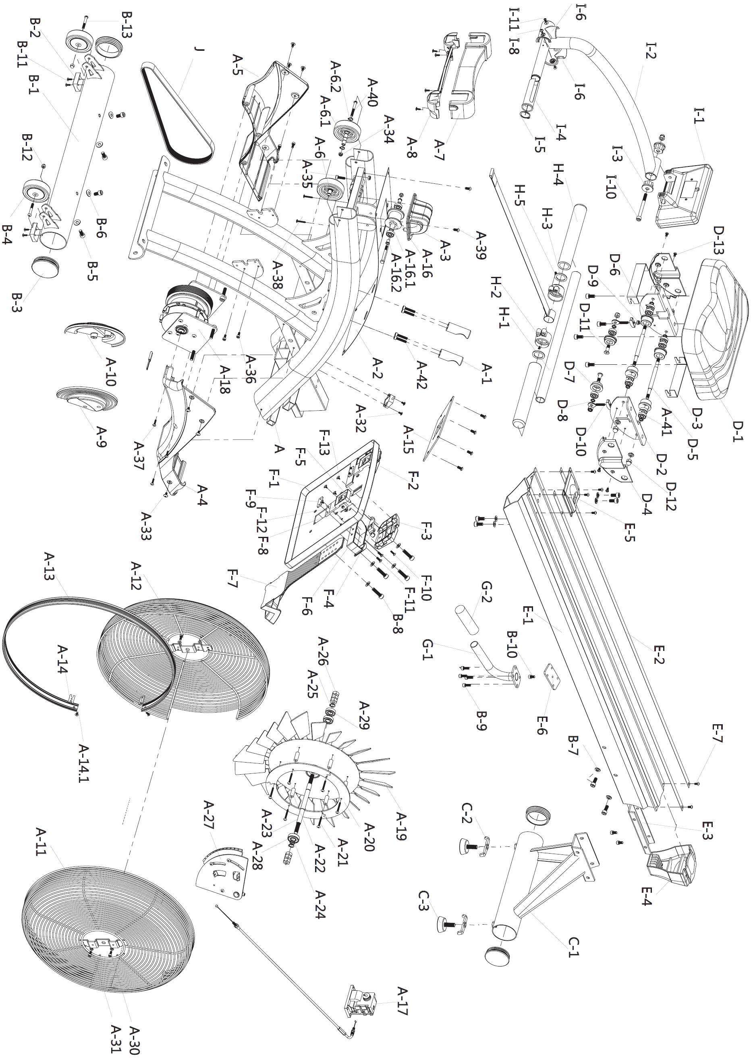

LISTA CZĘŚCI
POZ. | OPIS | ILOŚĆ | POZ. | OPIS | ILOŚĆ
A | Rama główna | 1 | B-7 | M8 * 16 * Podkładka płaska 1,5 mm | 16
A-1 | Uchwyt na kierownicy | 2 | B-8 | Sworzeń (M8 * 30 mm) | 4
A-2 | Górna metalowa pokrywa | 1 | B-9 | Sworzeń (M8 * 16 mm) | 4
A-3 | Górną pokrywa paska | 1 | B-10 | Sworzeń (M8 * 12 mm) | 3
A-4 | Pokrywa główna (L) | 1 | B-11 | Śruba samogwintująca M4 * 12.7 | 4
A-5 | Pokrywa główna (P) | 1 | B-12 | Nakrętka (M6) | 2
A-6 | Koło transportowe (z tuleją / zaciskiem C) | 2 | B-13 | Wkręt śrubowy M6 * 35mm | 2
A-6.1 | Transportowe koło zębate ɸ6.1xɸ9.8x35.8mm | 2 | C-1 | Stabilizator tylny | 1
A-6.2 | Klips C - S10 | 4 | C-2 | Blokada regulacji wysokości | 2
A-7 | Pokrywa kół transportowych (góra) | 1 | C-3 | Regulowany na wysokość podnóżek - ɸ50mm | 2
A-8 | Pokrywa kół transportowych (na dole) | 1 | D-1 | Siedzisko (ND-39) | 1
A-9 | Pokrywa wentylatora (L) | 1 | D-2 | Prowadnica foteli - Płyta boczna | 2
A-10 | Pokrywa wentylatora (R) | 1 | D-3 | Prowadnica foteli - płaski stop | 2
A-11 | Stalowa osłona wentylatora (L) | 1 | D-4 | Prowadnica siedzeń - osłona boczna | 2
A-12 | Stalowa osłona wentylatora (R) | 1 | D-5 | Prowadnica siedzeń - oś | 2
A-13 | Plastikowy pasek | 1 | D-6 | Prowadnica foteli - ruchomy walec (górny) | 4
A-14 | Uchwyt z tworzywa sztucznego | 2 | D-7 | Prowadnica siedzeń - ruchomy walec (dolny) | 2
A-14.1 | Wkręt M4 * 10mm | 2 | D-8 | Metalowa rozpórka (12x8x2mm) | 6
A-15 | Podkładka naprężająca | 1 | D-9 | Nakrętka Nylonowa (M8) | 2
A-16 | Pasek ściągacza | 1 | D-10 | Wkręt do regulacji osi | 2
A-16.1 | Metalowy rękaw ɸ12xɸ8.1x23mm | 1 | D-11 | Wkrętak płaski z łbem sześciokątnym | 2
A-16.2 | Metalowe tuleje ɸ6.1x (ɸ8 + ɸ11) x (10 + 1.5) L | 2 | D-12 | Nakrętka (M8) | 4
A-17 | Napinacz | 1 | D-13 | Wkręt śrubowy M5 * 8mm | 4
A-18 | Zestaw sprężyn | 2 | E-1 | Prowadnica | 1
A-19 | Stalowe koło zamachowe | 1 | E-2 | Szyna prowadnicy | 2
A-20 | Aluminiowy podkład | 3 | E-3 | Tylny wspornik | 1
A-21 | Mocowanie śruby M4 * 35mm | 6 | E-4 | Tylna pokrywa prowadnicy | 1
A-22 | Tulejka z tworzywa sztucznego ɸ10xɸ4x26.8mm | 8 | E-5 | Podkładka przednia prowadnicy | 1
A-23 | Oś koła zamachowego ɸ12x210mm | 1 | E-6 | Mocowanie pokładu | 1
A-24 | Zakrzywiona podkładka | 1 | E-7 | Wkręt M5 * 10mm | 6
A-24.4 | Metalowe tuleje ɸ4xɸ (6 + 12) x (3.3 + 1.5) L | 3 | F-1 | Płyta podnóżków | 1
A-25 | Klips C - S12 | 2 | F-2 | Podnóżek (P) | 1
A-26 | Nakrętka 3 "26 8T | 6 | F-3 | Podnóżek (L) | 1
A-27 | Zestaw oporu magnetycznego | 1 | F-4 | Dźwignia regulacji pedału | 2
A-27.1 | Magnetyczny pokład | 1 | F-5 | Pedałowy klucz zabezpieczający | 2
A-27.2 | Magnes | 12 | F-6 | Pasek na pedał | 2
A-27.3 | Wkręt śrubowy M4 * 8mm | 3 | F-7 | Regulowana stopka | 2
A-27.5 | Nakrętka (M4) | 2 | F-8 | Metalowe tuleje ɸ4ɸ (6 + 12) x (3.3 + 1.5) L | 2
A-27.6 | Sprężyna | 1 | F-9 | Blokujący pasek pedału | 2
A-27.7 | Wkręt śrubowy M4 * 12mm | 2 | F-10 | Sworzeń (M4 * 15 mm) | 2
A-27.8 | Sworzeń (M5 * 8mm) | 2 | F-11 | Sworzeń (M5 * 15 mm) | 4
A-28 | Łożysko 6001 | 1 | F-12 | Nakrętka Nylonowa (M4) | 2
A-29 | Łożyska 6201zz | 2 | F-13 | Śruba samogwintująca M4 * 8 | 8
A-30 | Sworzeń (M5 * 12 mm) | 4 | G-1 | Tylny uchwyt | 1
A-31 | Podkładka płaska M5 * 13 * 1,5 mm | 4 | G-2 | Rękojeść uchwytu PCV ɸ7 / 8x3Tx100mm | 1
A-32 | Wkręt śrubowy M4 * 8mm | 2 | H-1 | Kierownica 25.4x2Tx480m (Aluminiowa) | 1
A-33 | Wkręt śrubowy M5 * 10mm | 8 | H-2 | Pokrywa paska | 2
A-34 | Nakrętka Nylonowa M6 | 3 | H-3 | Przekładka kierownicy | 2
A-35 | Śruba z łbem sześciokątnym (M6 * 20mm) | 1 | H-4 | Rękojeść uchwytu PVC ɸ25.4x5Tx223mm | 2
A-36 | Sworzeń (M5 * 12 mm) | 4 | H-5 | Śruba samogwintująca M3 * 8 | 2
A-37 | Śruba samogwintująca M4 * 20 | 3 | I-1 | Zestaw montażowy konsoli | 1
A-38 | Śruba samogwintująca M4 * 25 | 2 | I-2 | Wspornik konsoli | 1
A-39 | Wkręt śrubowy M6 * 12mm | 6 | I-3 | Tulejka z tworzywa sztucznego ɸ31.8mm | 2
A-40 | Wkrętak M6 * 50mm | 2 | I-4 | Reduktor 25,4 mm | 1
A-41 | Łożysko 608zz | 12 | I-5 | Klip C - S25 | 1
A-42 | Sworzeń (M6 * 30mm) | 4 | I-6 | Pokrywa wspornika konsoli (góra) | 1
B-1 | Przedni stabilizator | 1 | I-7 | Pokrywa wspornika konsoli (dolna) | 1
B-2 | Ogranicznik | 2 | I-8 | Śruba samogwintująca M4 * 12 | 4
B-3 | Końcówka stabilizatora 3 " | 4 | I-9 | Nakrętka Nylonowa M8 | 1
B-4 | Koło transportowe | 2 | I-10 | Sworzeń (M8 * 85 mm) | 1
B-5 | Sworzeń (M8 * 16 mm) | 16 | I-11 | Śruba samogwintująca M4 * 12 | 1
B-6 | Zakrzywiona podkładka | 4 | J | Pas - 370 J8 | 1

MONTAŻ KONSOLI
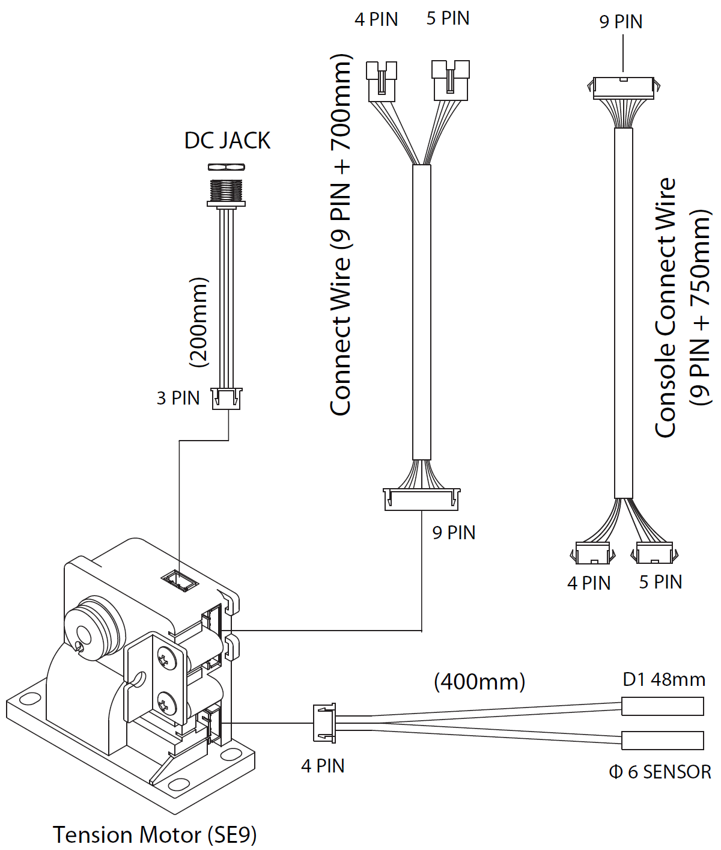

Odbiornik tętna | Przewód łączący H.R. Rec (3 PIN + 900mm) | Kabel połączeniowy do konsoli (3 PIN + 750mm)
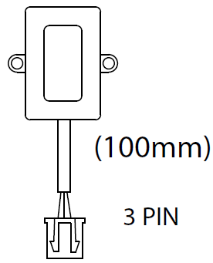 | 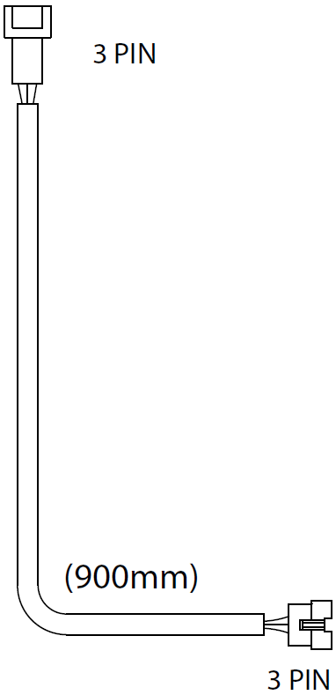
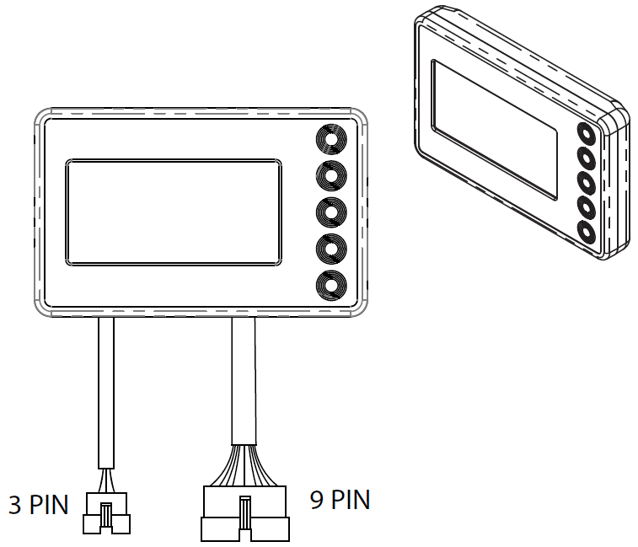
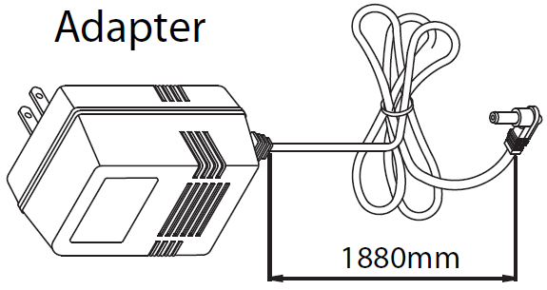

OCHRONA ŚRODOWISKA
Po wygaśnięciu żywotności produktu lub jeśli ewentualna naprawa jest nieopłacalna, należy go zutylizować zgodnie z lokalnymi przepisami i w sposób przyjazny dla środowiska na najbliższym złomowisku.
Poprzez odpowiednią utylizację chronisz środowisko i źródła naturalne. Ponadto możesz pomóc chronić zdrowie ludzkie. Jeśli nie masz pewności co do prawidłowej utylizacji, poproś lokalne władze o więcej informacji, aby uniknąć naruszenia prawa lub sankcji.
Nie wyrzucaj baterii do odpadów domowych, ale przekaż je do miejsca recyklingu.

WARUNKI GWARANCJI, ZGŁOSZENIA GWARANCYJNE

Gwarant:
inSPORTline Polska
Ciemiętniki 19, 29-120 Kluczewsko
NIP: 6090063070, REGON: 260656756

Okres gwarancji rozpoczyna się od daty zakupu towaru przez klienta. Gwarancja udzielana jest w trzech wariantach:

- Gwarancja Domowa - Przeznaczona jest dla sprzętu wykorzystywanego do użytku prywatnego, nie komercyjnego przez Kupującego będącego konsumentem. (okres gwarancji: 24 miesiące).

- Gwarancja Pół-komercyjna - Przeznaczona jest dla sprzętu wykorzystywanego w hotelach, spa, szkołach, ośrodkach rehabilitacji, itp. (okres gwarancji: 12 miesięcy).

- Gwarancja Komercyjna - Przeznaczona jest dla sprzętu wykorzystywanego w hotelach, spa, szkołach, ośrodkach rehabilitacji, klubach fitness oraz siłowniach, itp. (okres gwarancji: 12 miesięcy).

Brak informacji o wariancie gwarancji, na dowodzie zakupu (fakturze lub paragonie), domyślnie oznacza Gwarancje Domową.

Gwarancja obejmuje usunięcie usterek, które w sposób dający się udowodnić wynikają z zastosowania wadliwych materiałów lub są wynikiem błędów produkcyjnych.
Gwarancja nie obejmuje czynności związanych z konserwacją, czyszczeniem, regulacją i ze skręcaniem połączeń śrubowych danego przedmiotu, do których to czynności zobowiązany jest Kupujący we własnym zakresie i na własny koszt.

Dowodem udzielenia gwarancji są niniejsze Warunki gwarancji wraz z oświadczeniem Gwaranta zawartym na dowodzie zakupu (fakturze lub paragonie). W celu realizacji uprawnień z gwarancji Kupujący winien okazać warunki gwarancji oraz dowód zakupu (paragon lub fakturę VAT). Gwarancja obowiązuje na terenie Polski.

Uprawnienia z gwarancji nie przysługują w przypadku:

- uszkodzenia mechanicznego, które powstało w transporcie produktu do Kupującego za pomocą firm transportowych. Kupujący jest zobowiązany do sprawdzenia towaru przy dostawie, w celu wykrycia ewentualnych uszkodzeń w transporcie. W przypadku wykrycia takiego uszkodzenia, Kupujący zobowiązany jest niezwłocznie poinformować podmiot sprzedający oraz sporządzić protokół szkody z przewoźnikiem (firmą kurierską/pocztową). W przypadku braku sporządzenia protokołu szkody Gwarant nie ponosi odpowiedzialności za szkody spowodowane przez firmy kurierskie/pocztowe.
- Uszkodzenia i zużycie takich elementów jak: linki, paski, wtyki, gniazdka, przełączniki, przyciski, baterie, przewody, elementy gumowe, pedały, uchwyty z gąbki, kółka, łożyska, tapicerka, rączki itp., chyba że ujawniona w tych elementach wada nie jest skutkiem naturalnego zużycia, a powstała z przyczyny tkwiącej w tym elemencie.
- Drobne, powierzchowne zarysowania, odbarwienia lub spękania powłoki kryjącej.
- Używania przez Kupującego, niezgodnych z instrukcją obsługi sprzętu, środków eksploatacyjnych lub czyszczących.
- Niewłaściwego zabezpieczenie sprzętu przez Kupującego przed działaniem czynników zewnętrznych tj. wilgoci, temperatury, kurzu, itp.
- Niestosowania przez Kupującego wymaganych (zgodnie z instrukcją obsługi) materiałów eksploatacyjnych.
- Przeróbek i zmian konstrukcyjnych, dokonywanych przez Kupującego lub inne osoby nieuprawnione do tego działania przez Gwaranta.
- Normalnego użytkowania (normalne zużycie części eksploatacyjnych).
- Uszkodzenia sprzętu na skutek nieprawidłowego montażu przez Kupującego lub osoby trzecie.

W przypadku zasadności zgłoszenia reklamacyjnego Gwarant zapewnia transport i usługę serwisową przedmiotu gwarancji.

W przypadku braku zasadności zgłoszenia reklamacyjnego Kupujący będzie mógł odebrać przekazany przedmiot w siedzibie Gwaranta lub zamówić usługę wysyłki danego przedmiotu na własny koszt.

W wyjątkowych przypadkach, aby zdiagnozować usterkę i stwierdzić zasadność zgłoszenia reklamacyjnego Gwarant może zażądać przygotowania sprzętu do odbioru. Odbiór ten może być dokonany przez firmę spedycyjną, wówczas Kupujący zobowiązany jest przygotować towar w sposób bezpieczny do odbioru. Kupujący wyda przedmiot sprzedaży bez zanieczyszczeń, w opakowaniu oryginalnym lub zastępczym pozwalającym na przetransportowanie przedmiotu sprzedaży w stanie bezpiecznym.

Gwarant zobowiązany jest ustosunkować się do zgłoszenia gwarancyjnego w terminie do 14 dni. Naprawa gwarancyjna zostanie wykonana w najkrótszym możliwym terminie. W wyjątkowych przypadkach, gdy naprawa przedmiotu sprzedaży będzie wymagać sprowadzenia niedostępnych w Polsce lub nietypowych części z zagranicy, termin może być wydłużony. Kupujący zostanie poinformowany o takiej sytuacji drogą mailową lub telefonicznie.

Gwarant zobowiązuje się do naprawy uszkodzonego sprzętu w przypadku zasadności zgłoszenia gwarancyjnego. Wymiana towaru na nowy możliwa jest jedynie w przypadku braku możliwości naprawy sprzętu i gdy wada przedmiotu sprzedaży jest istotna. Zwrot kwoty zakupu za sprzęt jest możliwy jedynie w przypadku braku możliwości naprawy i braku możliwości wymiany na nowy oraz gdy wada jest istotna.

Okresowe przeglądy techniczne sprzętu (dotyczy sprzętu przeznaczonego do użytku pół-komercyjnego oraz komercyjnego)

Po upływie 6 i 12 miesięcy obowiązywania gwarancji, Gwarant zaleca przeprowadzenie przeglądu technicznego sprzętu. Wszystkie części, które zostaną wymienione w trakcie okresowego przeglądu technicznego, zostaną użyte przez Gwaranta nieodpłatnie w ramach gwarancji ( poza częściami zużytymi w trakcie normalnego użytkowania). Kupujący zobowiązany jest jedynie do pokrycia kosztów przeglądu technicznego i dojazdu do klienta wg. indywidualnej wyceny.
Wiążącej wyceny dokonuje dział serwisowy Gwaranta.

Zgłoszenia gwarancyjne

W celu zgłoszenia reklamacyjnego należy przesłać FORMULARZ GWARANCYJNY za pomocą strony internetowej Gwaranta www.e-insportline.pl.
Formularz gwarancyjny powinien zawierać takie informacje jak:
Imię i Nazwisko / Numer telefonu / Adres / Dowód zakupu / Nazwa produktu / Opis Wady.

Klient zostanie poinformowany o zakończeniu i wyniku reklamacji przez e-mail lub telefonicznie.


inSPORTline Polska
Ciemiętniki 19, 29-120 Kluczewsko
Telefon: +48 510 275 999
E-mail: biuro@e-insportline.pl
NIP: 6090063070, REGON: 260656756

